



**交通系统仿真实验课程报告——VISSIM**

**课程名称： 交通系统仿真实验**

**学院名称： 交通运输与物流学院**

**指导教师： 范文博**

**学生姓名： 刘欣豪**

**学 号： 2020112921**

**提交日期： 2023年6月**

**目录**

第一章 VISSIM仿真 3

0. 内容要求 3

实验1 基本路段仿真 3

实验2十字交叉口仿真 3

实验3检测器设置与参数评价 8

实验4非机动车和行人仿真 12

实验5城市干道信号协调及公交优先 17

实验6立体交叉口仿真 24

实验7环形交叉口仿真 28

实验8简单三维场景的VISSIM实现 31

第二章 SUMO仿真 34

0.要求 34

1.公共交通仿真 34

2. 专用车道交通组织与控制 41

总结 45

### 第一章 VISSIM仿真

0. 内容要求

1、了解系统仿真的概念、目的和作用，了解交通系统仿真技术在国内外的发展现状，掌握交通系统仿真模型的分类与特点。

2、掌握交通仿真的常用模型和建模方法，能够根据仿真对象选择恰当的模型和参数；掌握交通仿真基础数据的采集与分析方法，能够根据建模要求制定合理的数据采集分析方案。

3、掌握公路、城市道路、信号交叉口和行人等的交通仿真方法，能够运用交通仿真软件解决实际交通问题。

实验1 基本路段仿真

仿真结果：

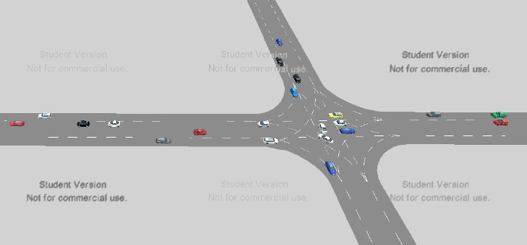

实验2十字交叉口仿真

1、底图导入并设置比例

点击背景图片，鼠标右击空白界面，选中所要导入的底图文件，在底图上按CTRL键，同时点击鼠标右键来设置底图比例，如图所示，该车道的设置宽度为3.5m。

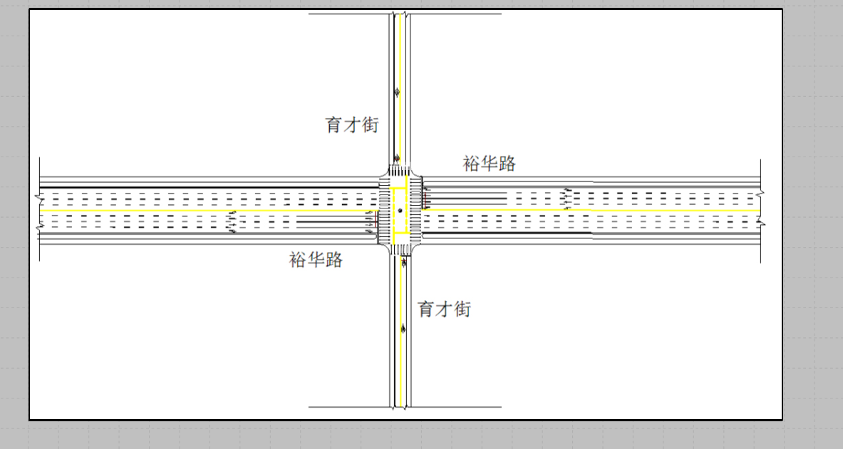

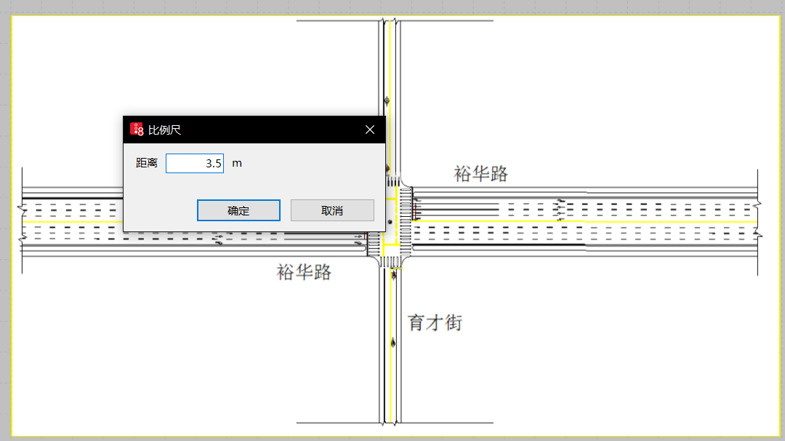

2、绘制路网

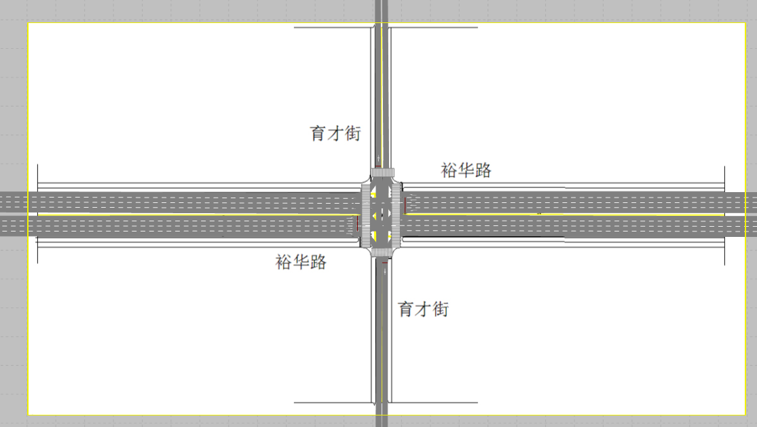

3、设置转向标志

1、点击车道标识

2、在路段尽头鼠标右键设置转向标志

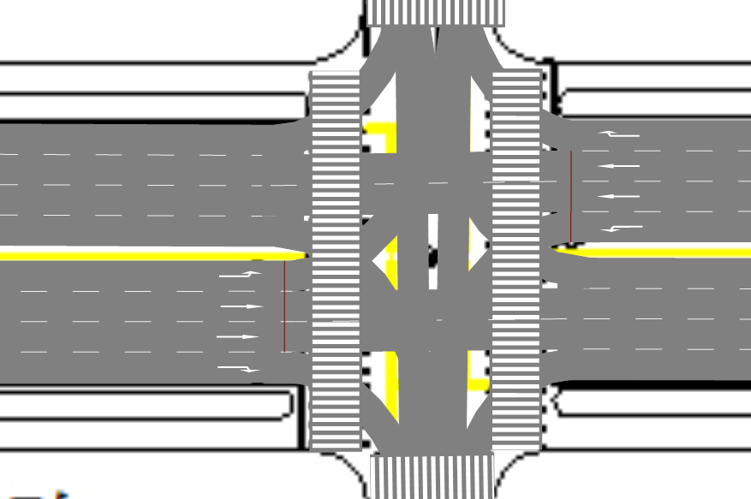

4、依次点击交通——车辆组成，编辑小汽车、货车以及公交车的比例。

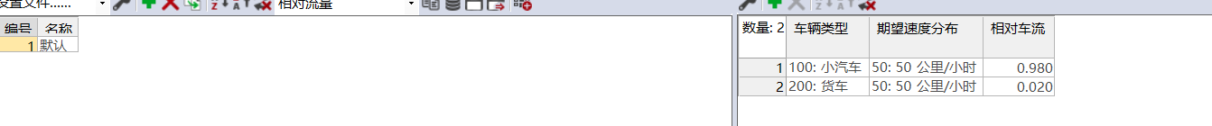

5、输入交通量

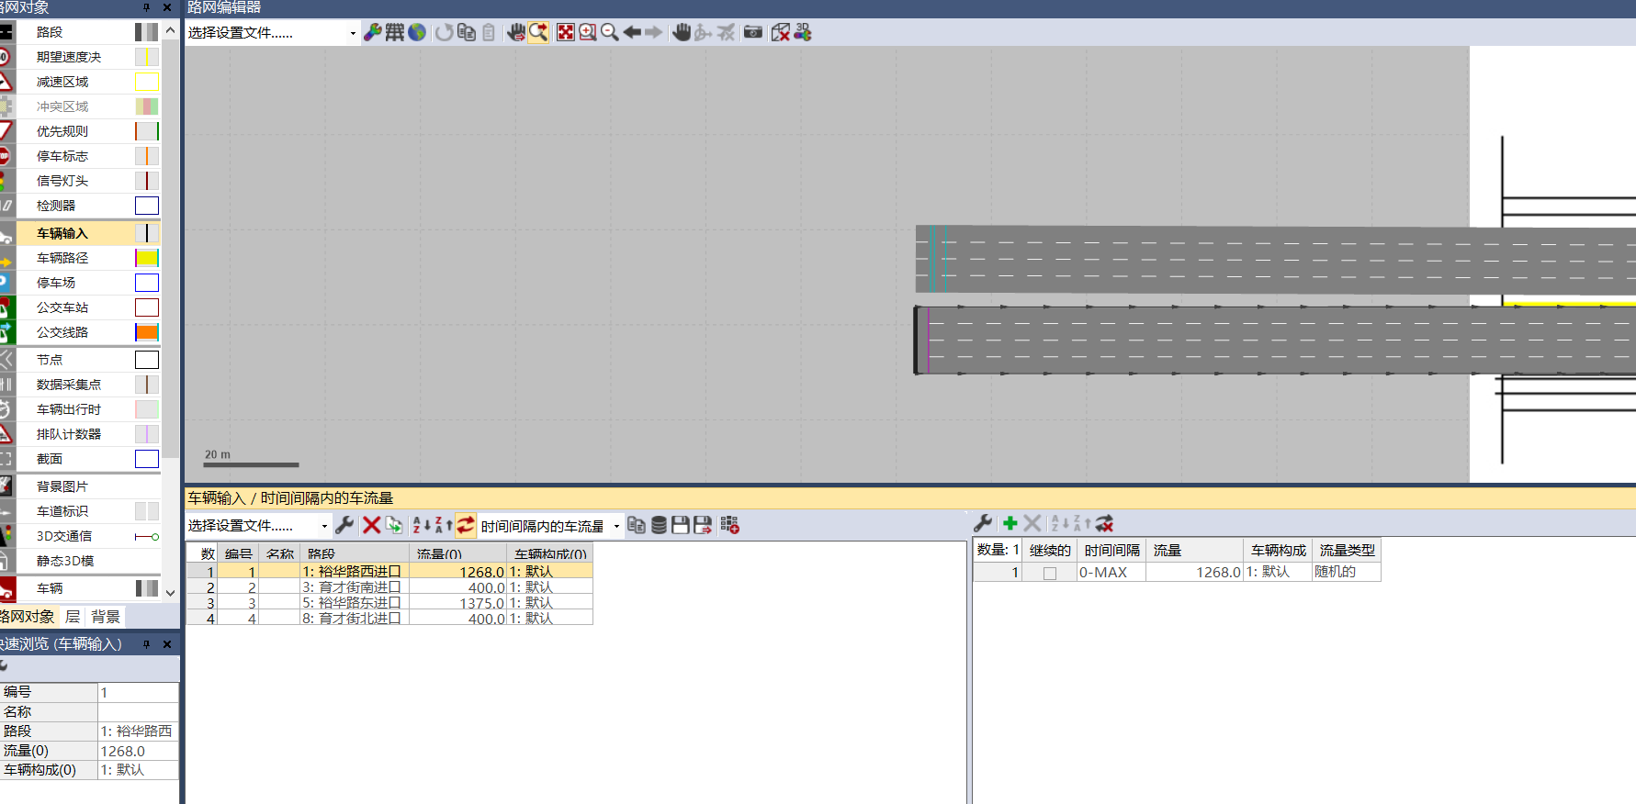

6、设置车辆路径

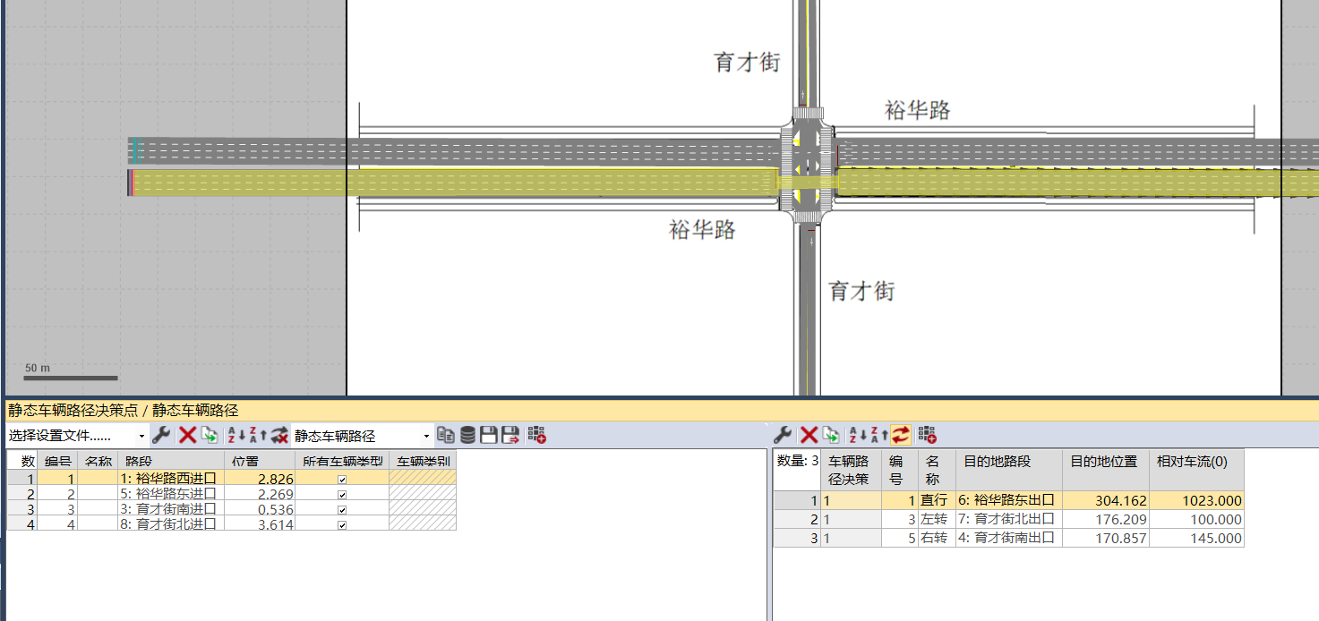

7、设置信号配时

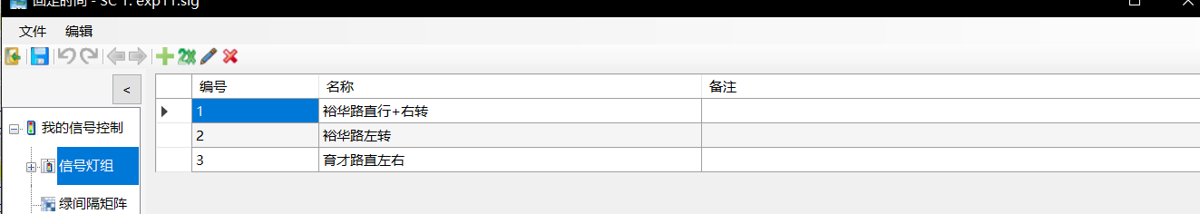

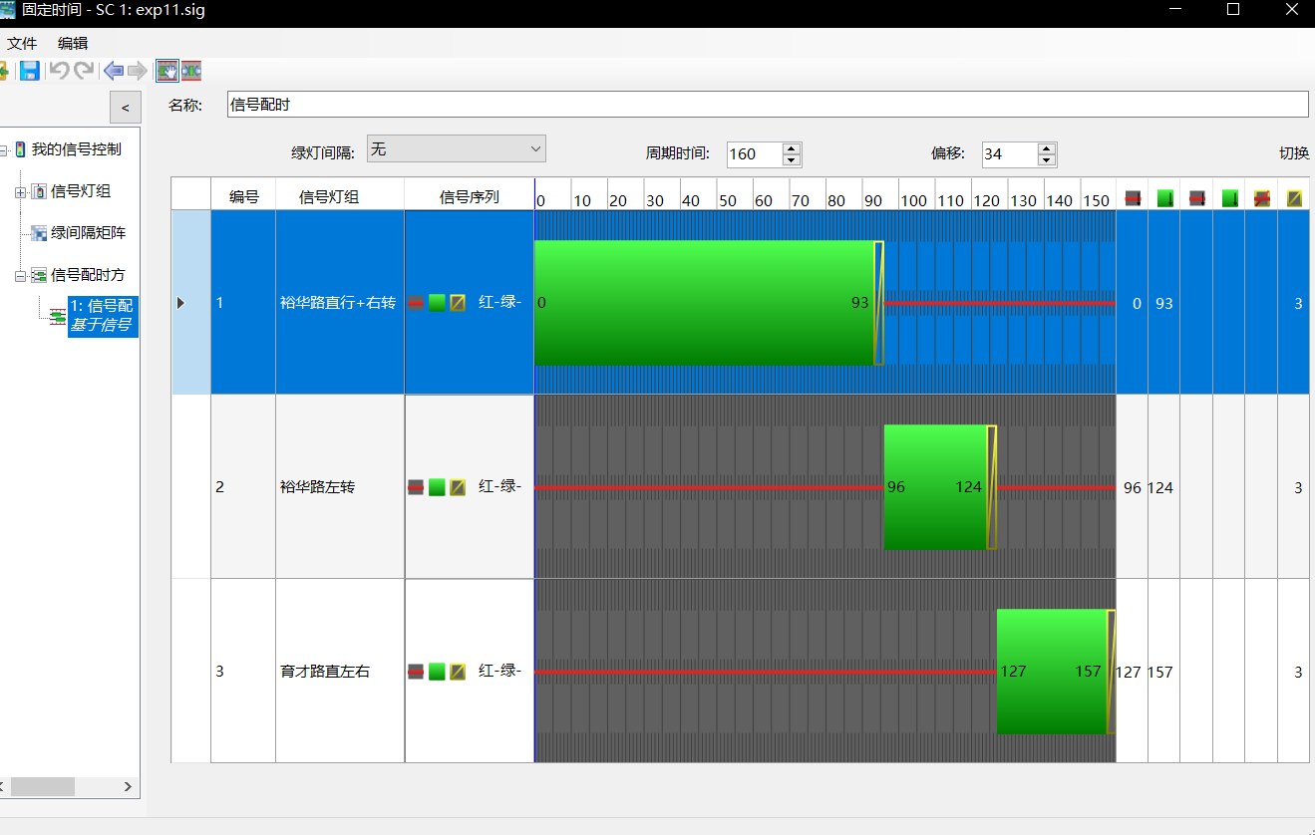

8、设置冲突区

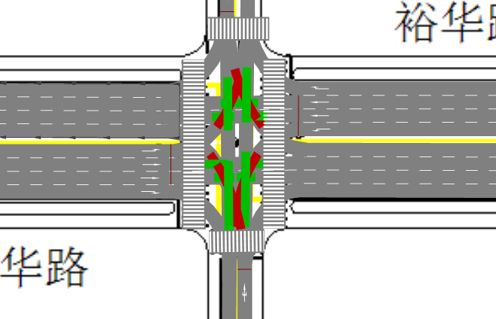

9、仿真运行结果

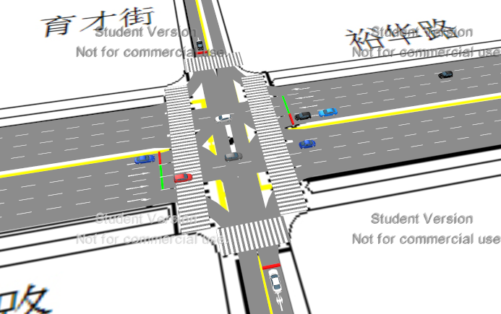

10、视频输出

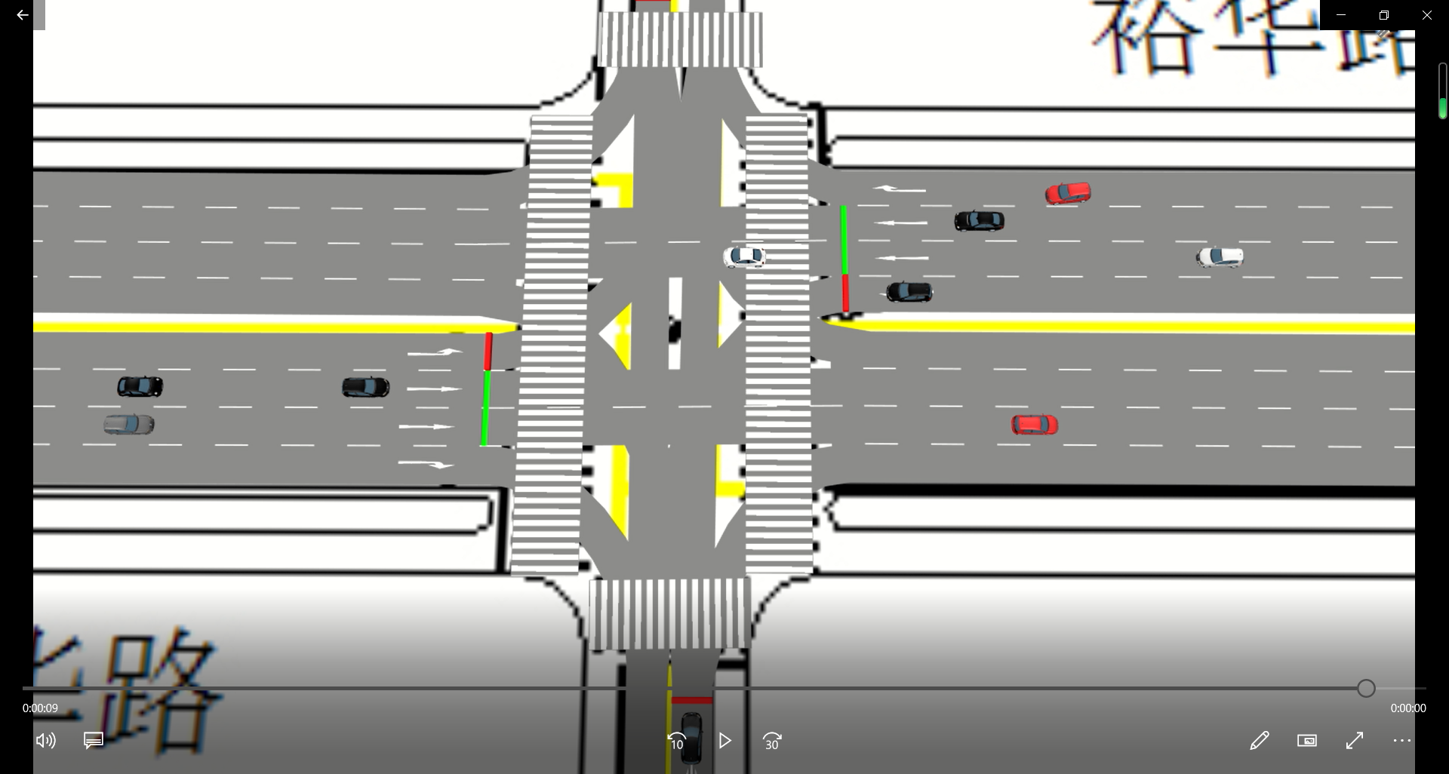

实验3检测器设置与参数评价

1、导入并绘制底图

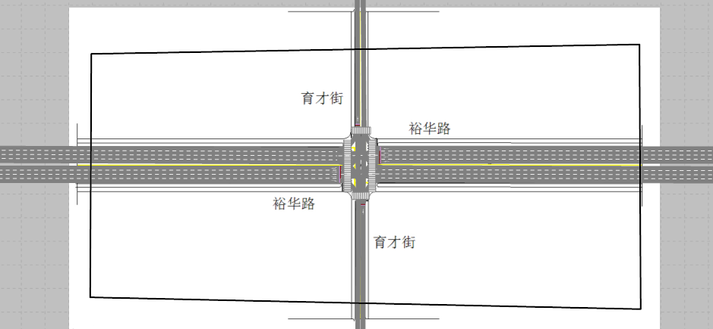

2、设置行程时间检测器

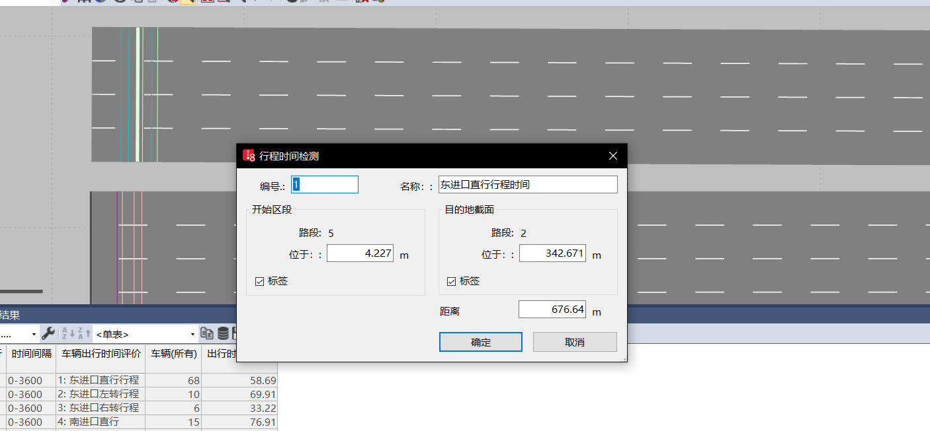

3、配置车辆行程时间

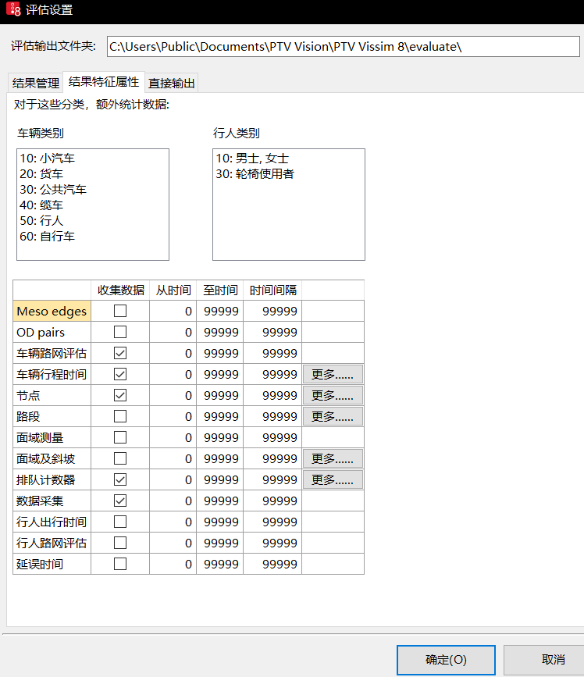

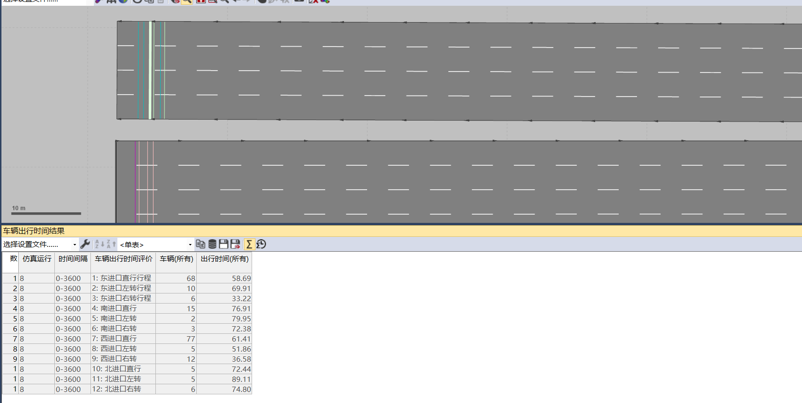

4、设置排队长度

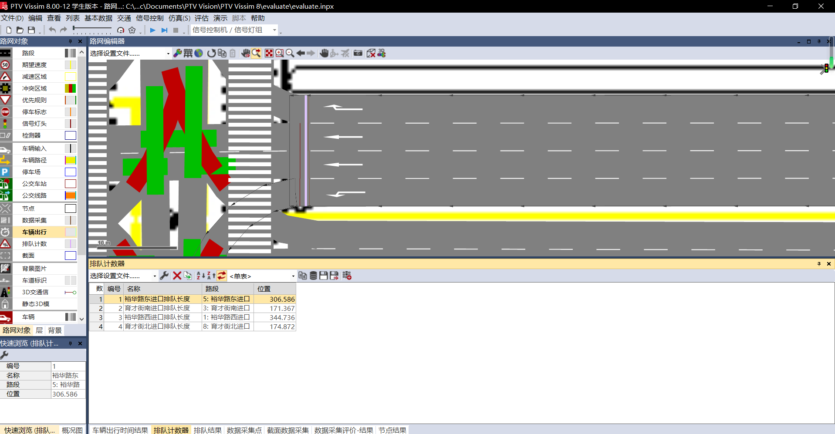

排队结果展示：

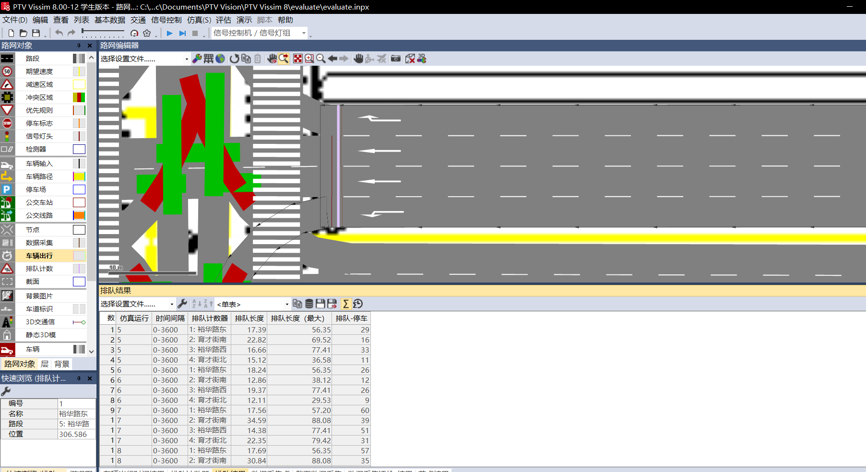

5、设置数据采集点

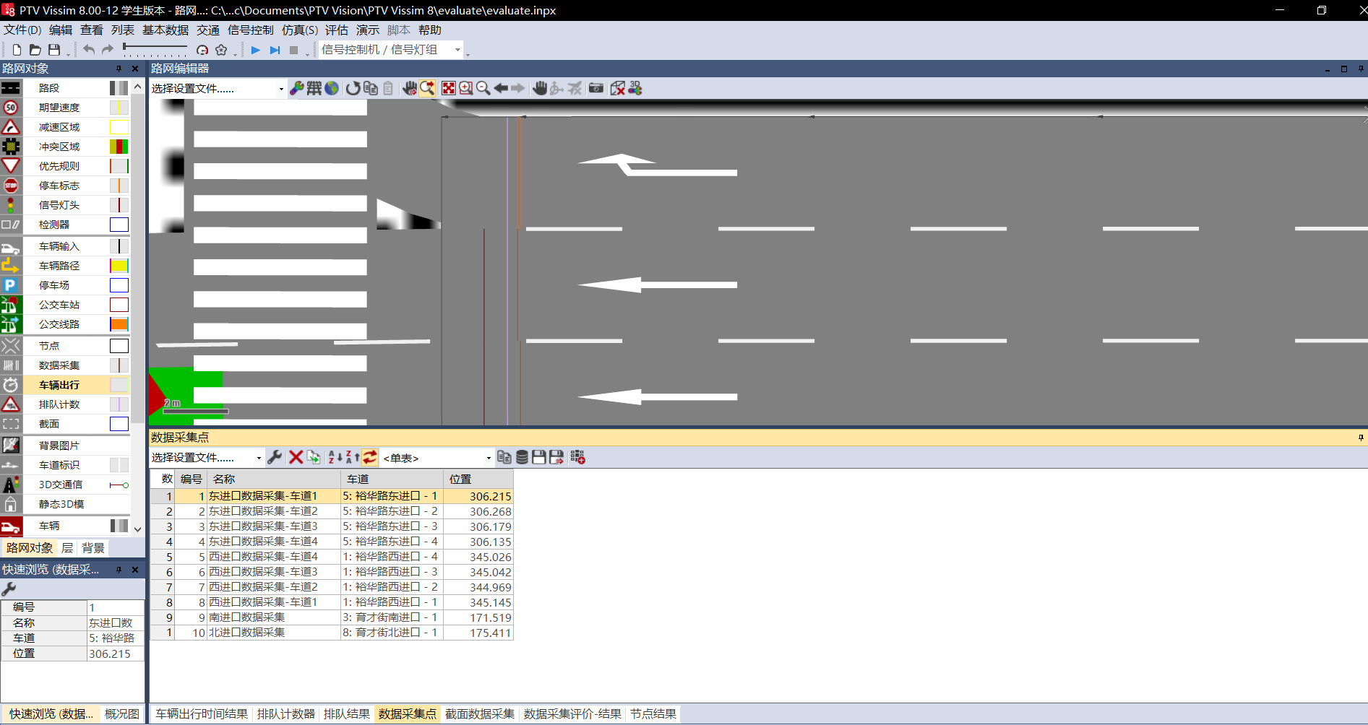

节点评价结果：

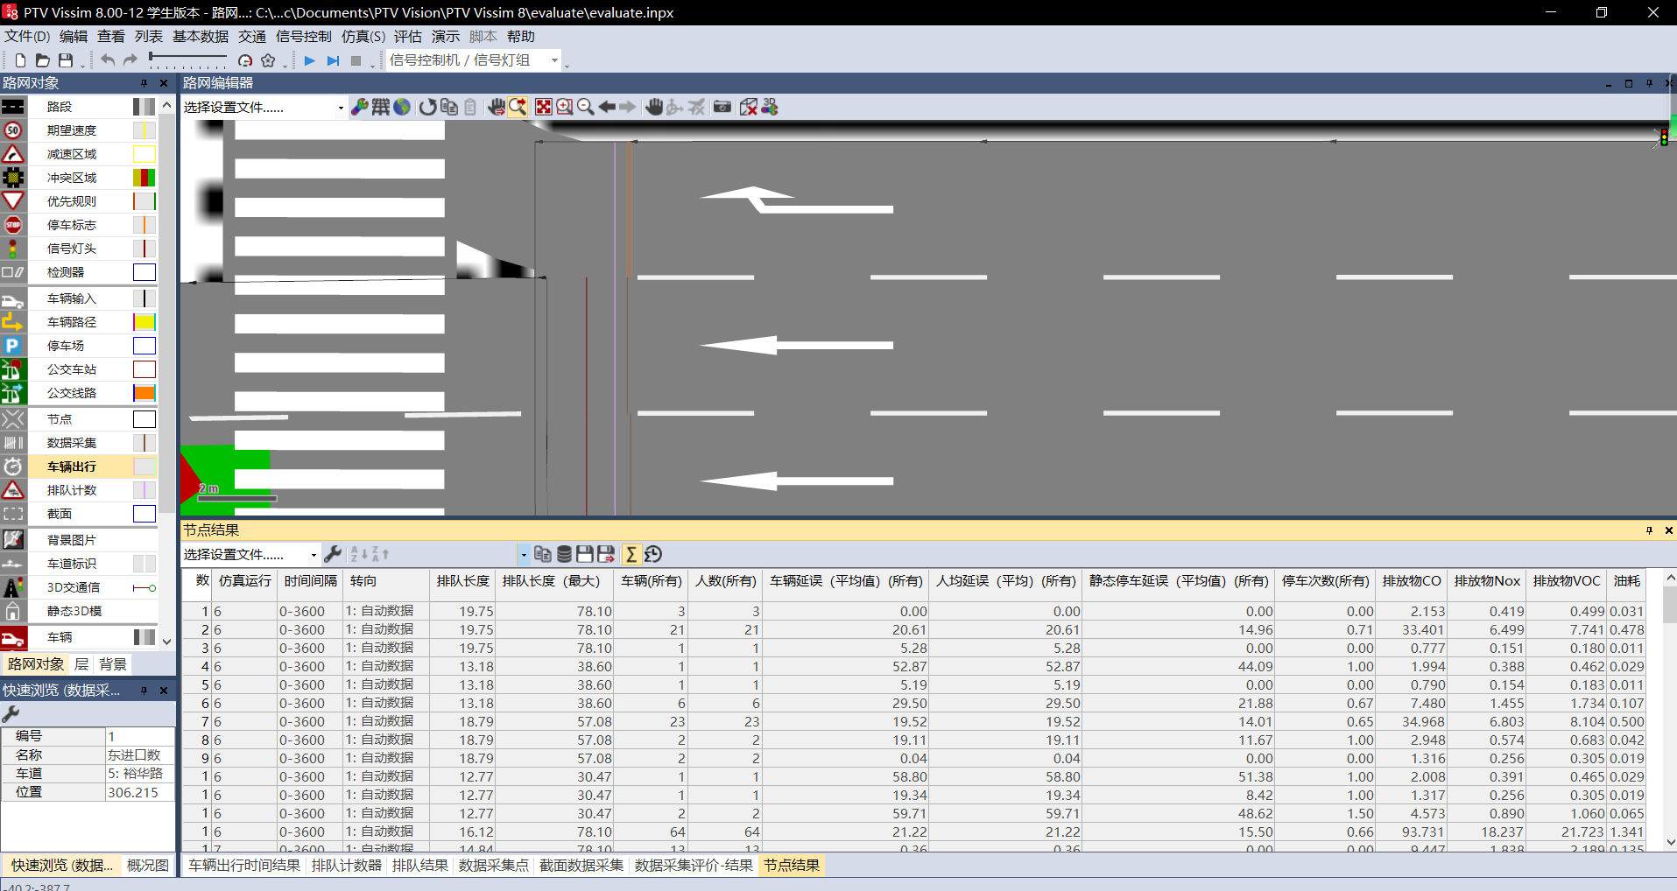

6、期望速度设置

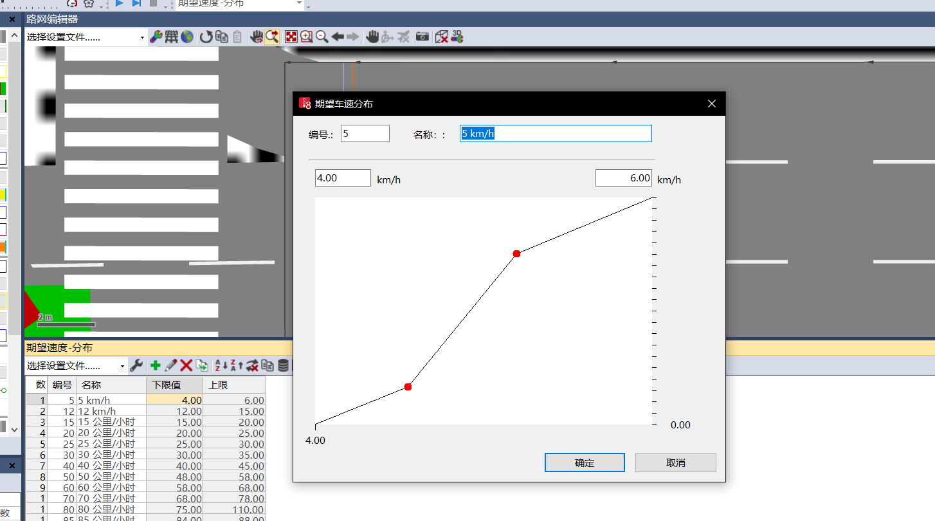

7、车辆构成

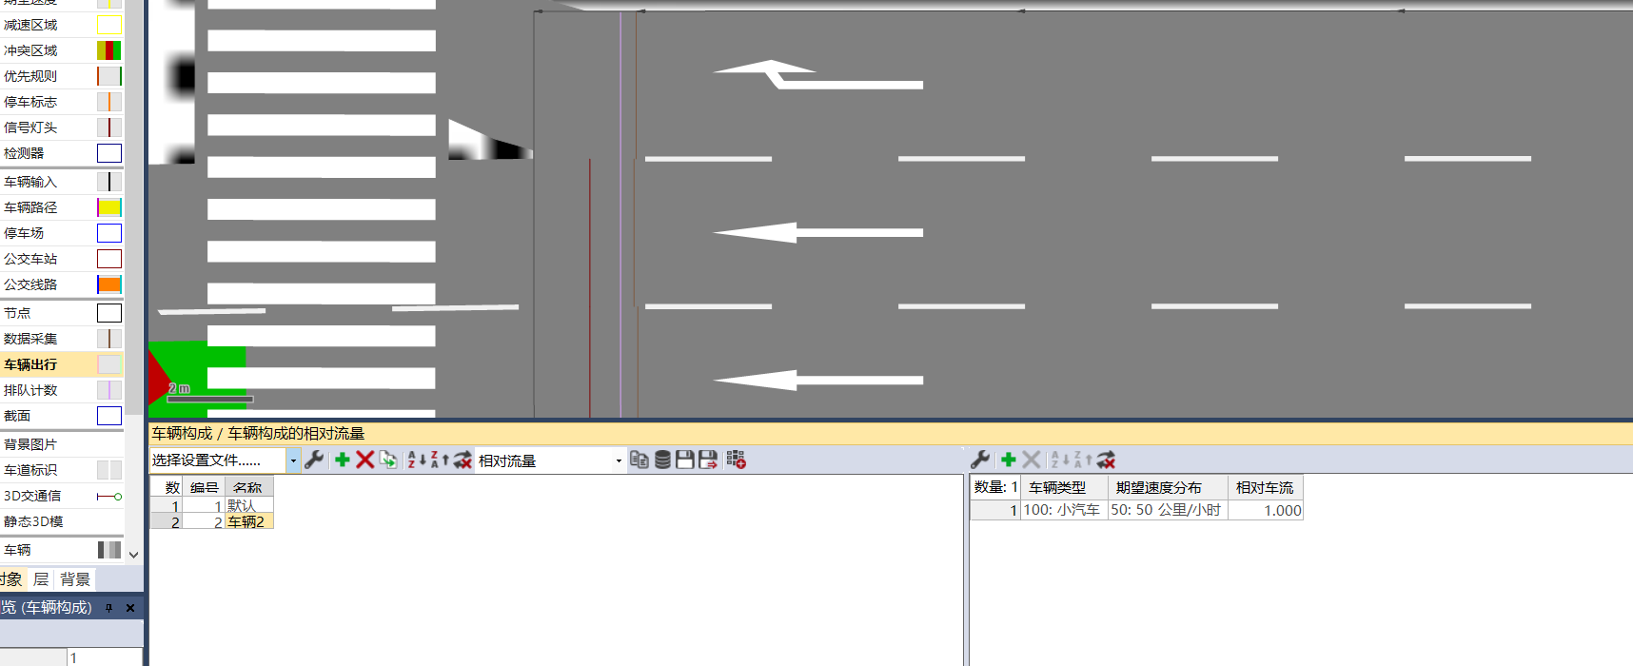

8、结果对比

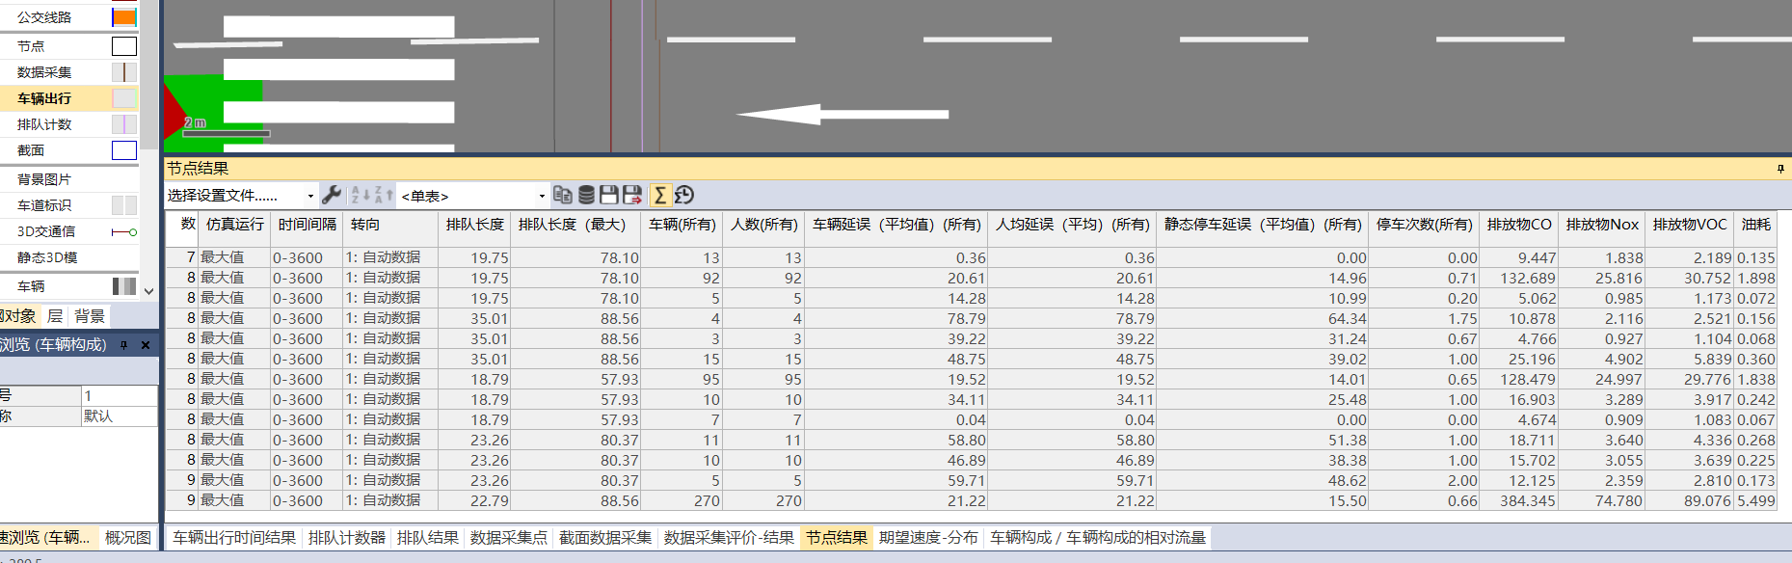

实验4非机动车和行人仿真

行人：

1、导入路网文件与底图

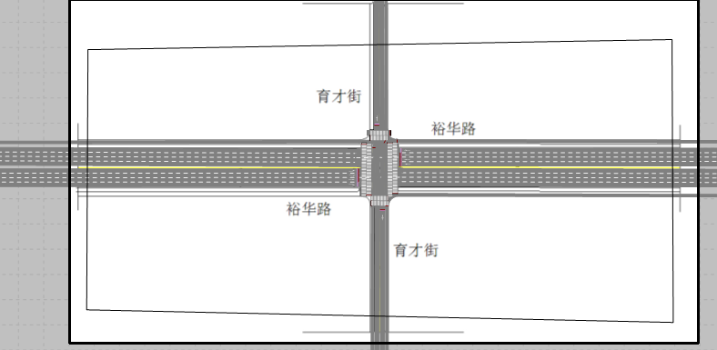

2、设置速度分布

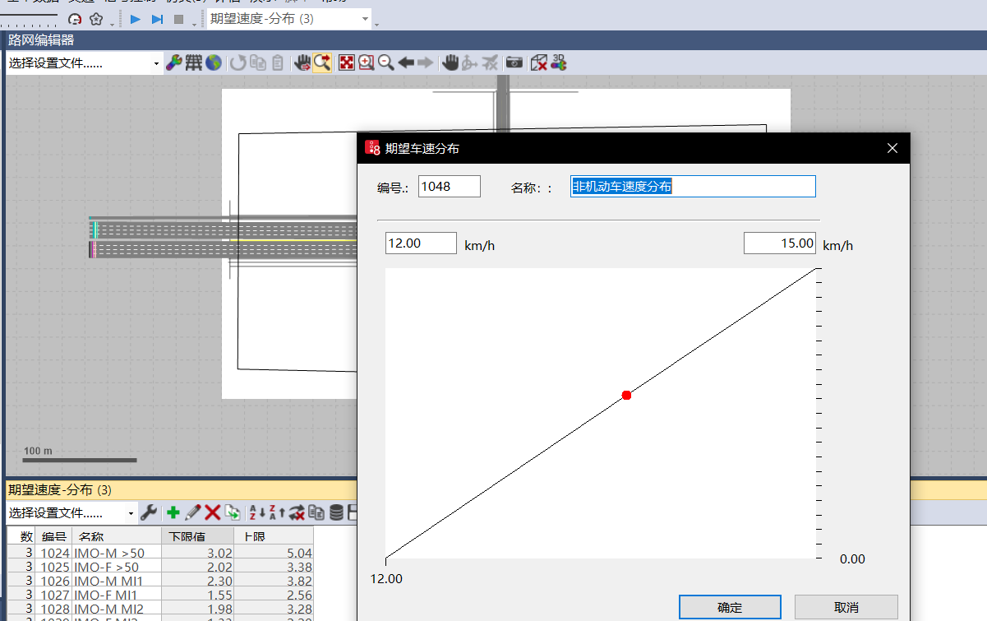

3、设置行人构成

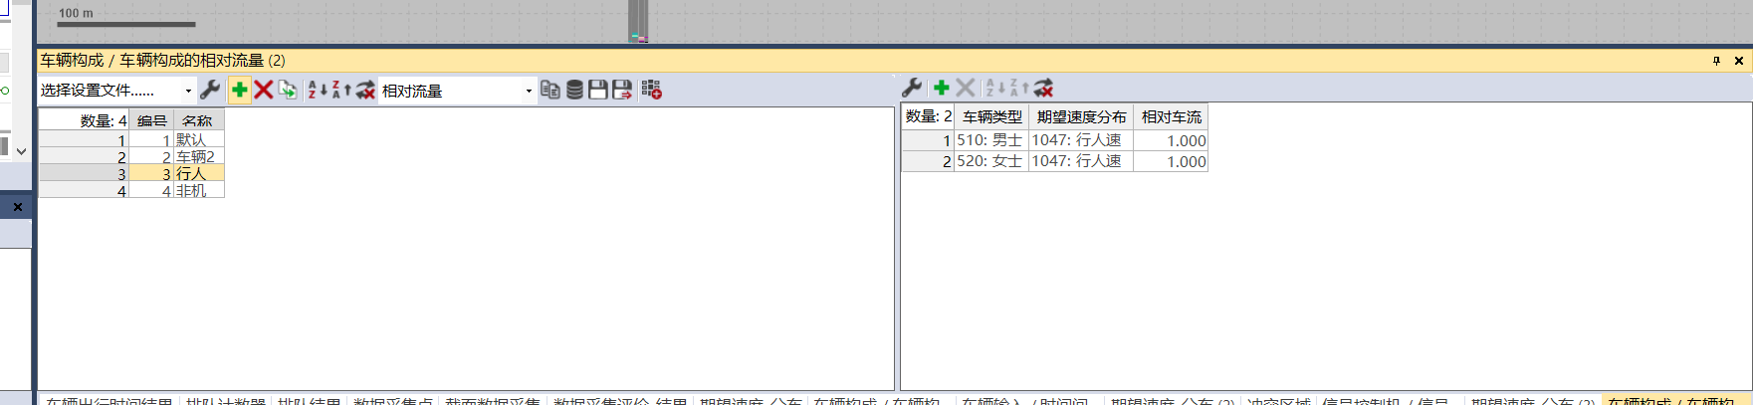

4、路段设置

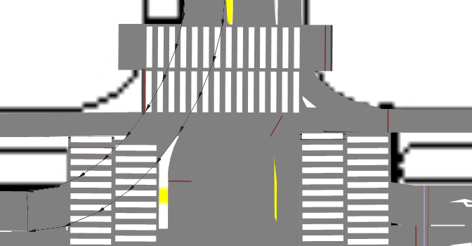

5、信号设置

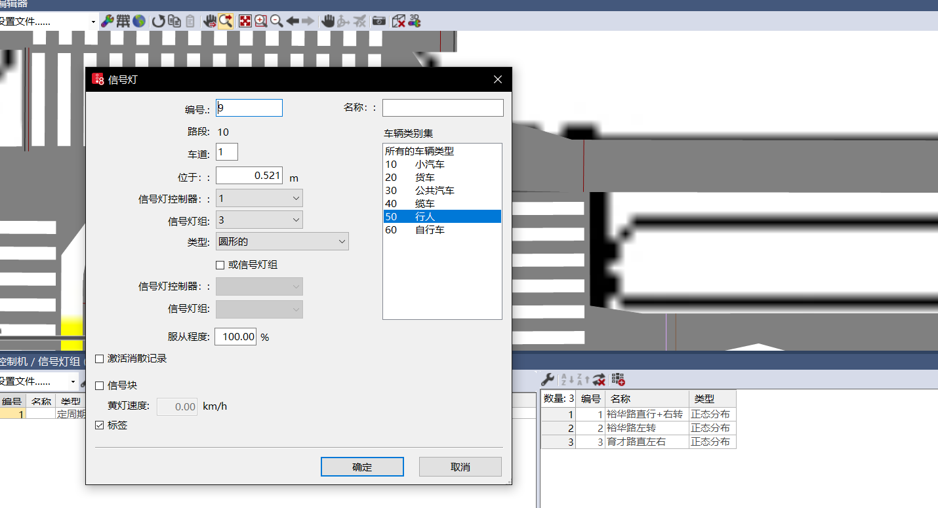

6、冲突区域设置

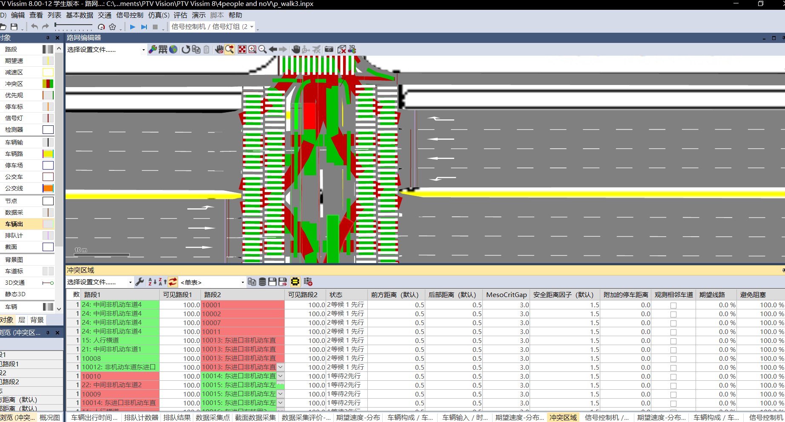

7、仿真运行结果

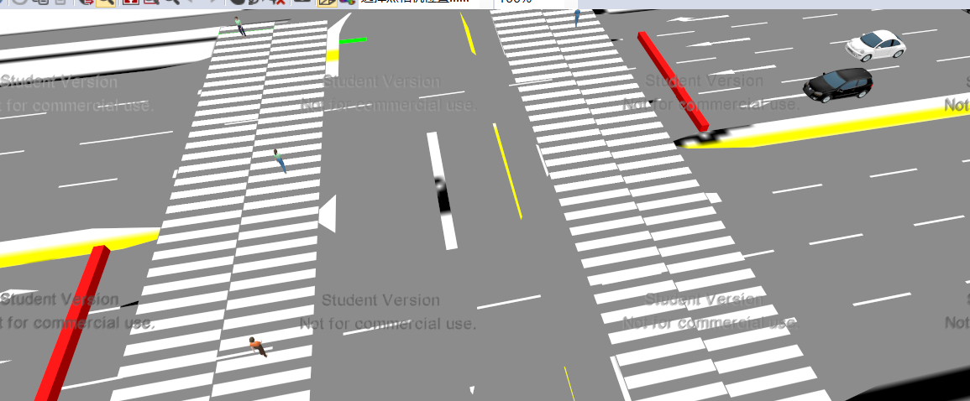

非机动车：

1、设置速度分布

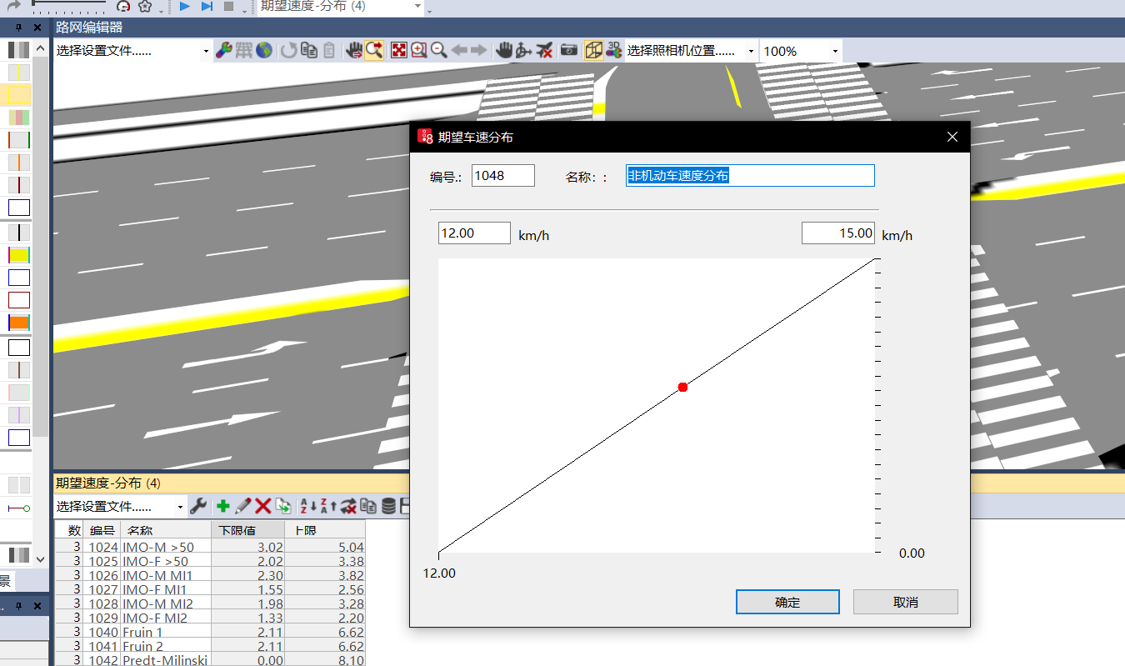

2、设置非机动车构成

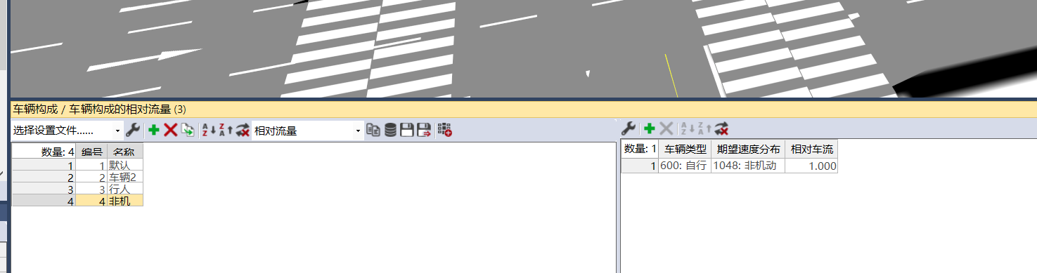

3、路段设置

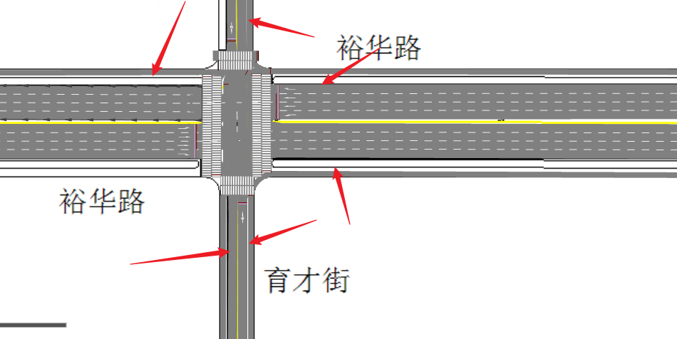

4、路径决策

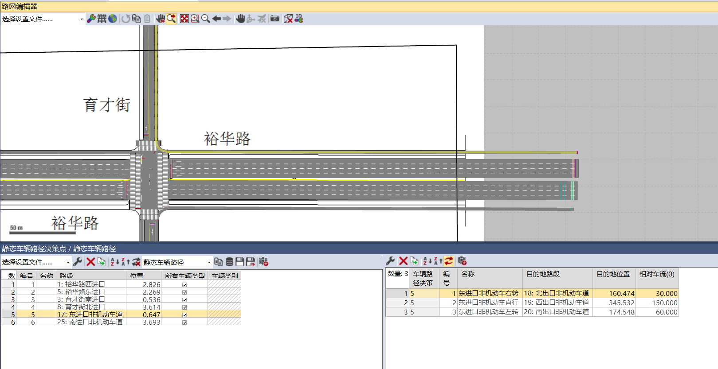

5、信号灯设置

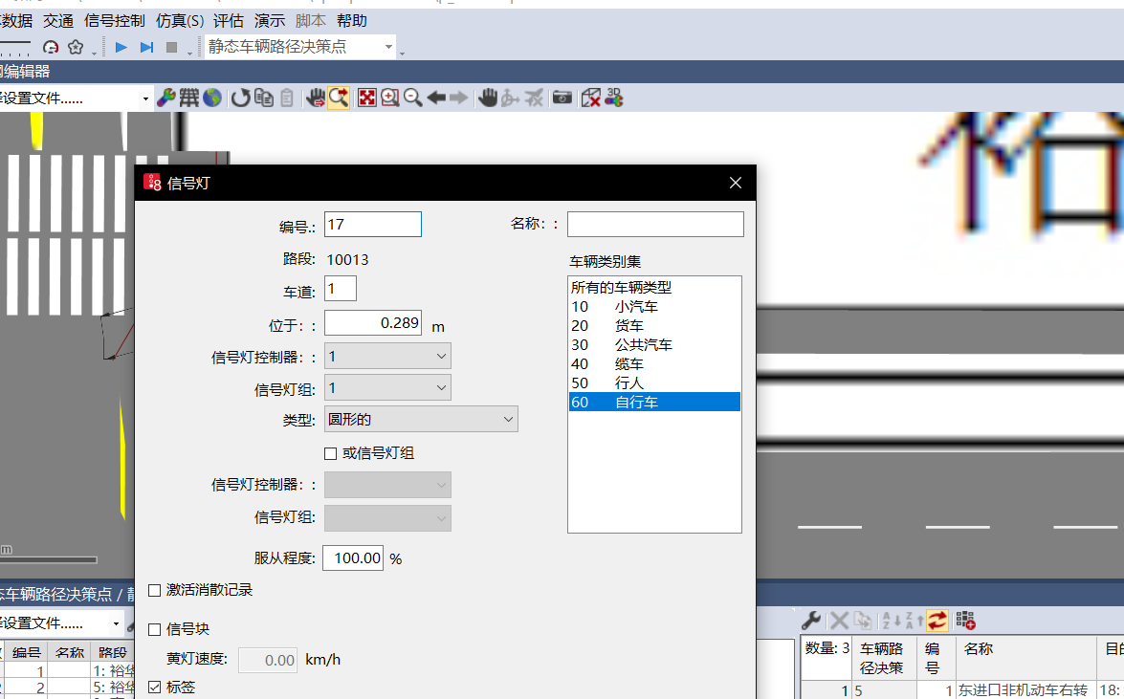

6、冲突区域设置

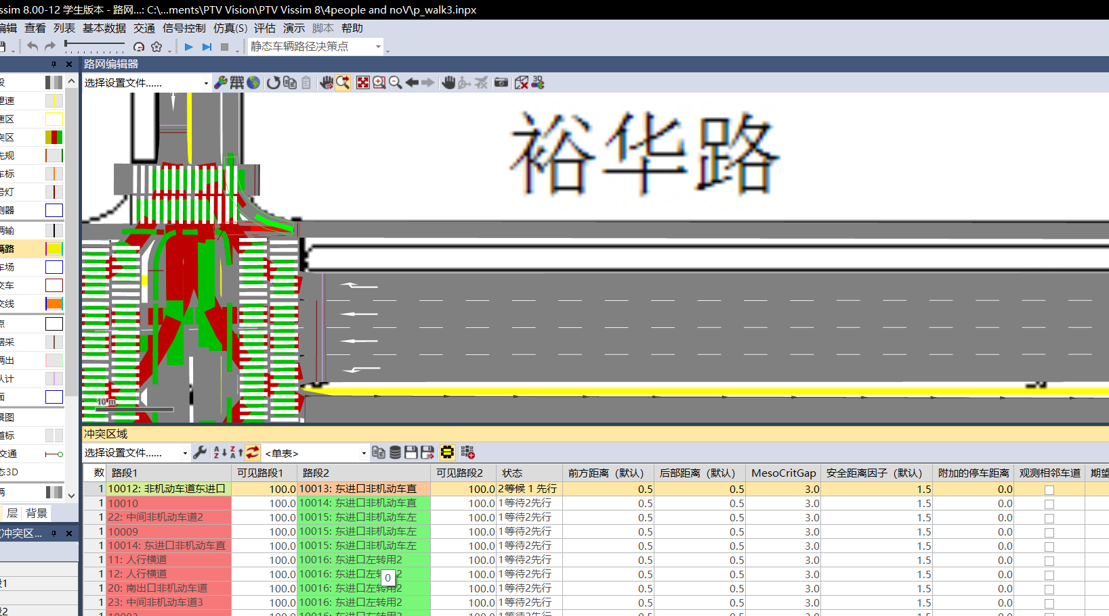

7、仿真结果

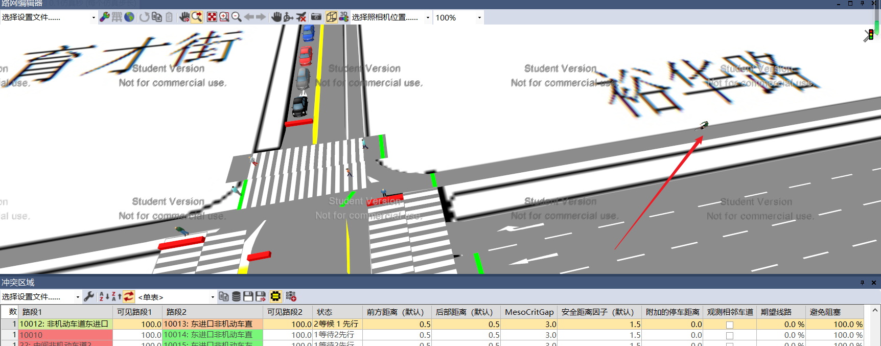

实验5城市干道信号协调及公交优先

城市干道信号协调

1、导入路网和底图

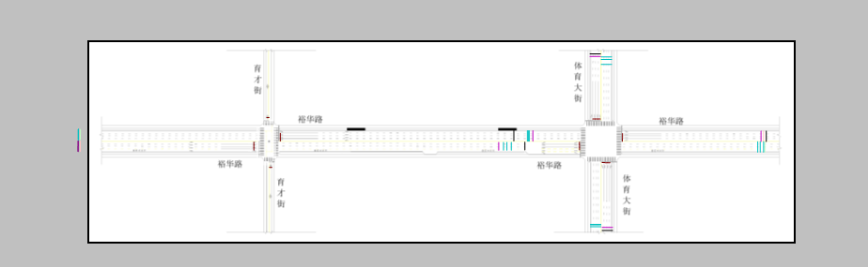

2、路段及连接器处理

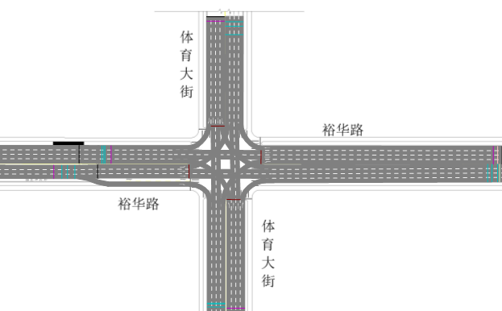

3、 补充可变车道与连接器

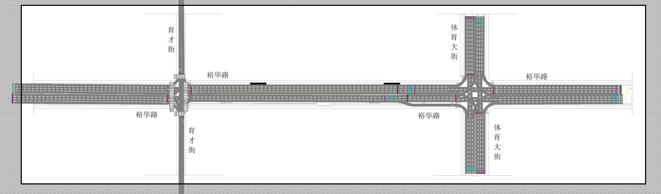

4、设置各进口道总交通量

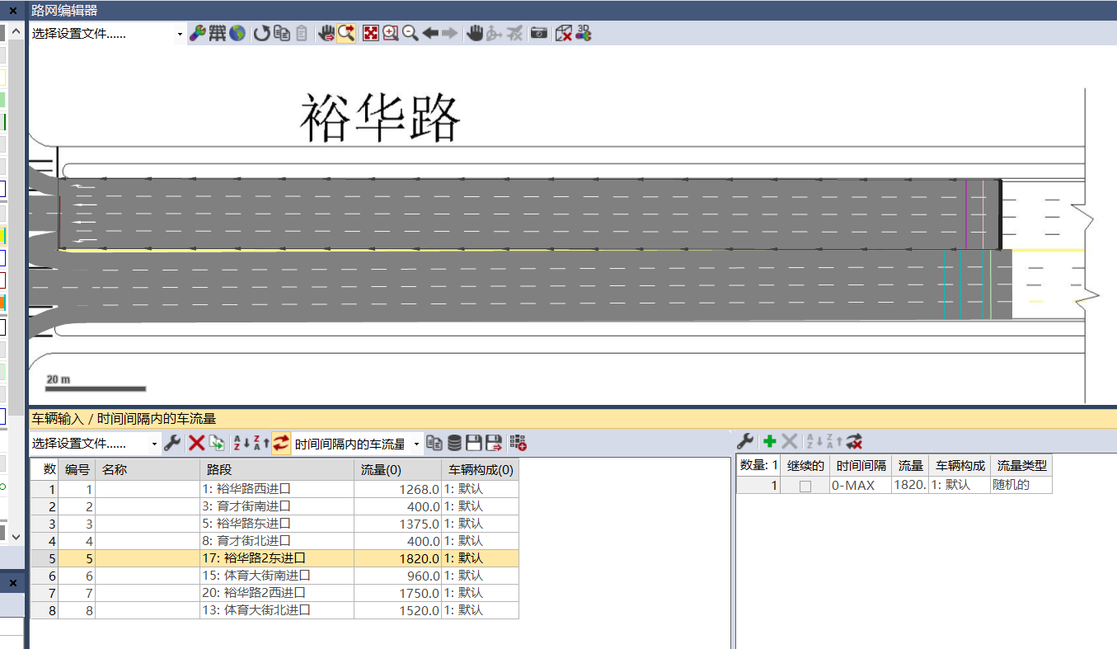

5、设置路径决策与流量比

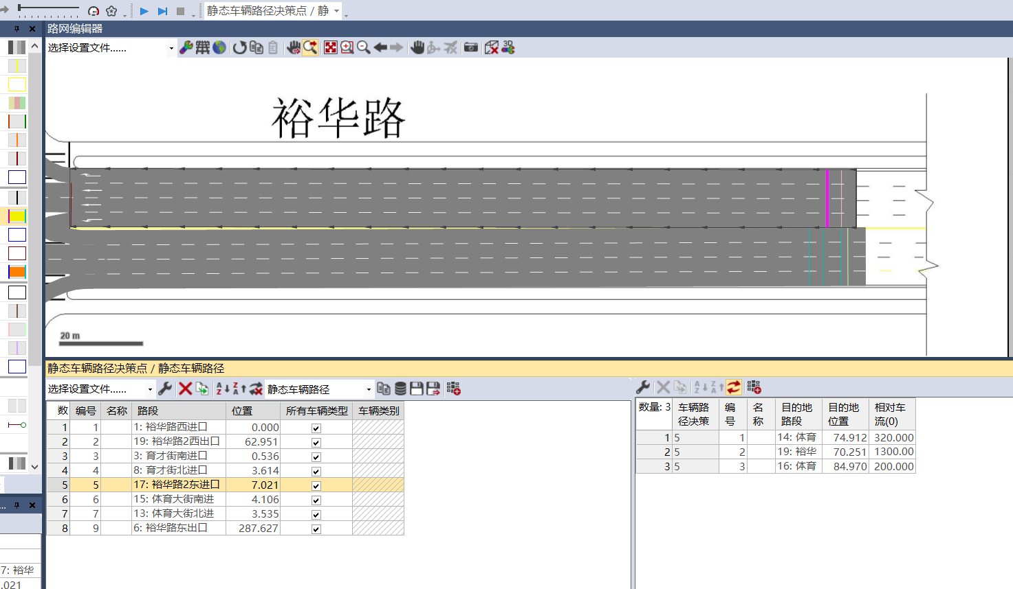

6、连接两个交叉口

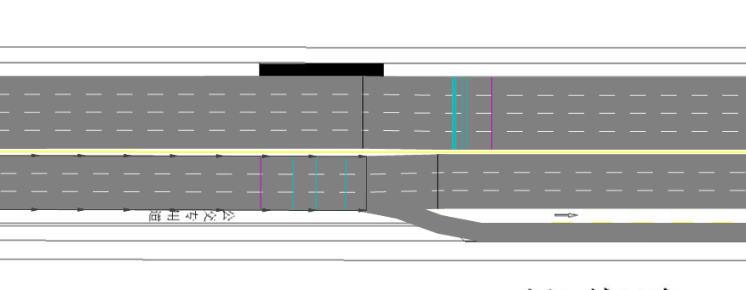

7、设置交叉口1东进口路径决策

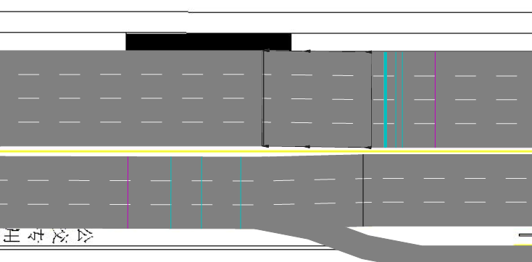

8、创建交叉口2信号控制机

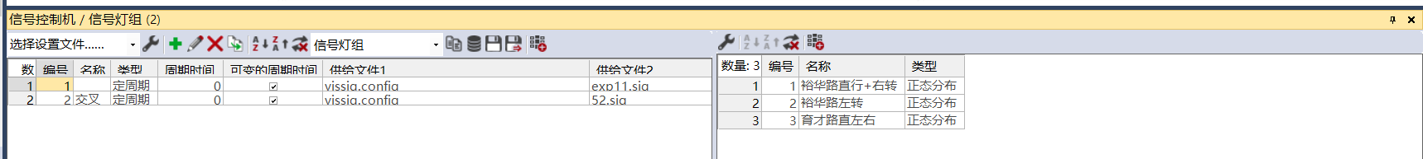

9、信号灯配时设置

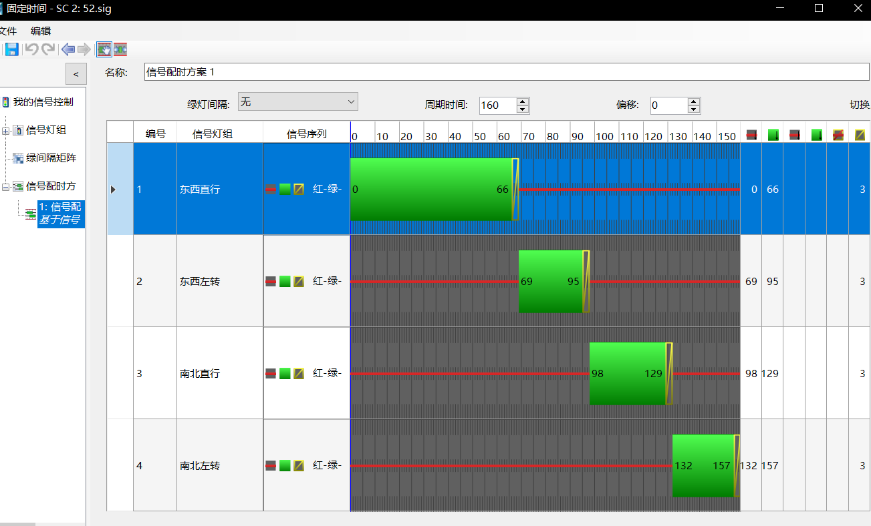

10、设置交叉口2信号灯

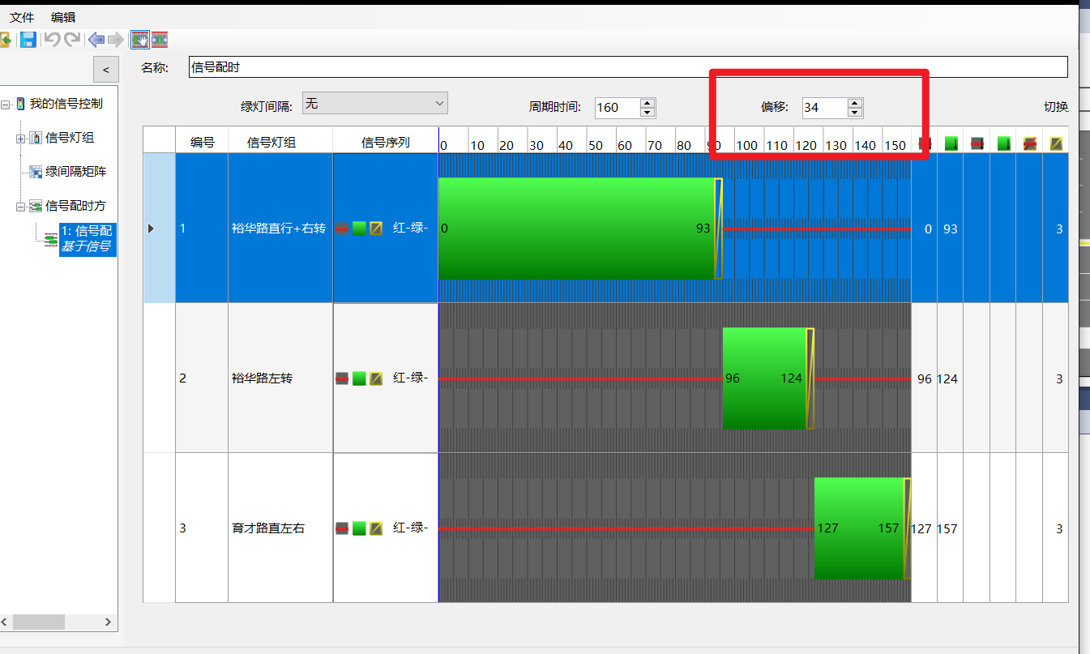

11、创建评价指标：为裕华路东西干道设置车辆行程时间

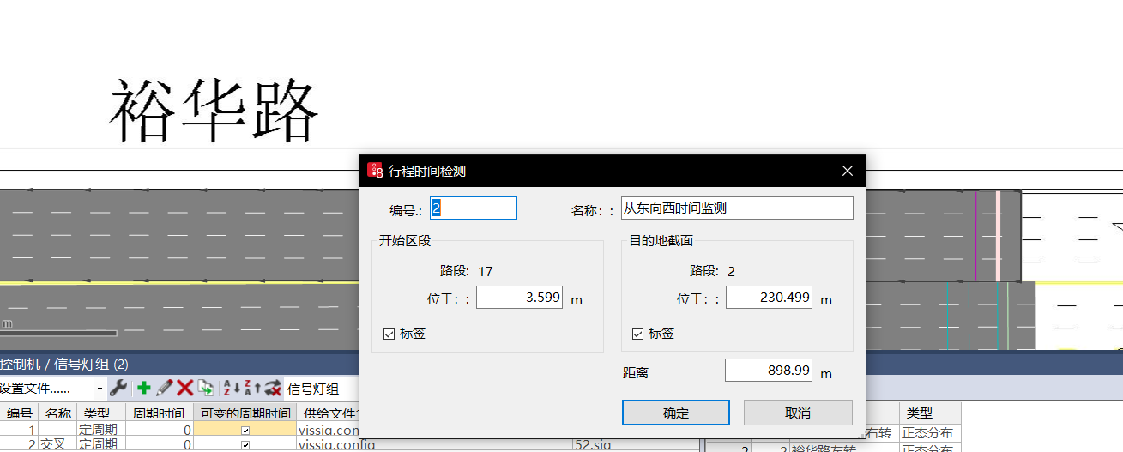

12、延误结果评价

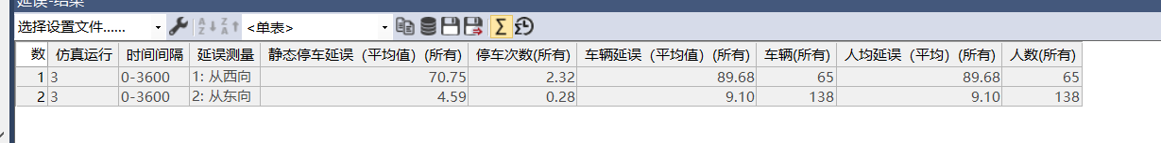

公交优先

1、创建公交站点

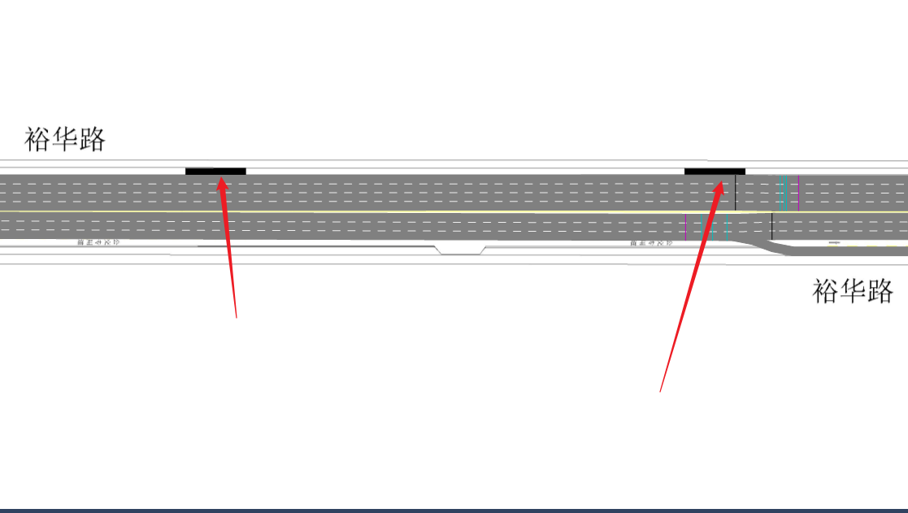

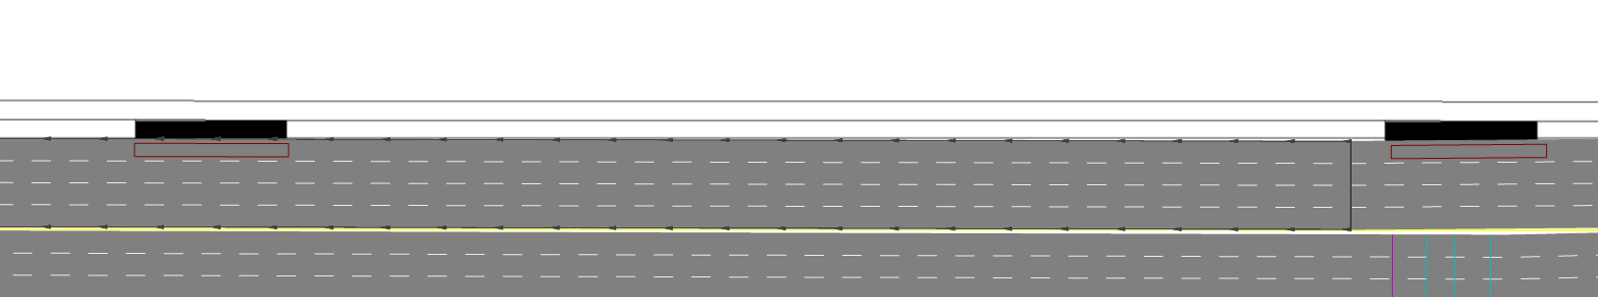

2、创建公交路径

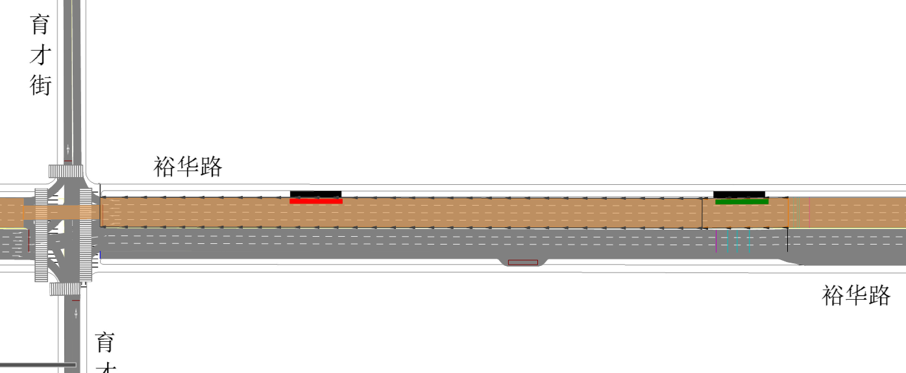

3、设置公交发车间隔和占有率

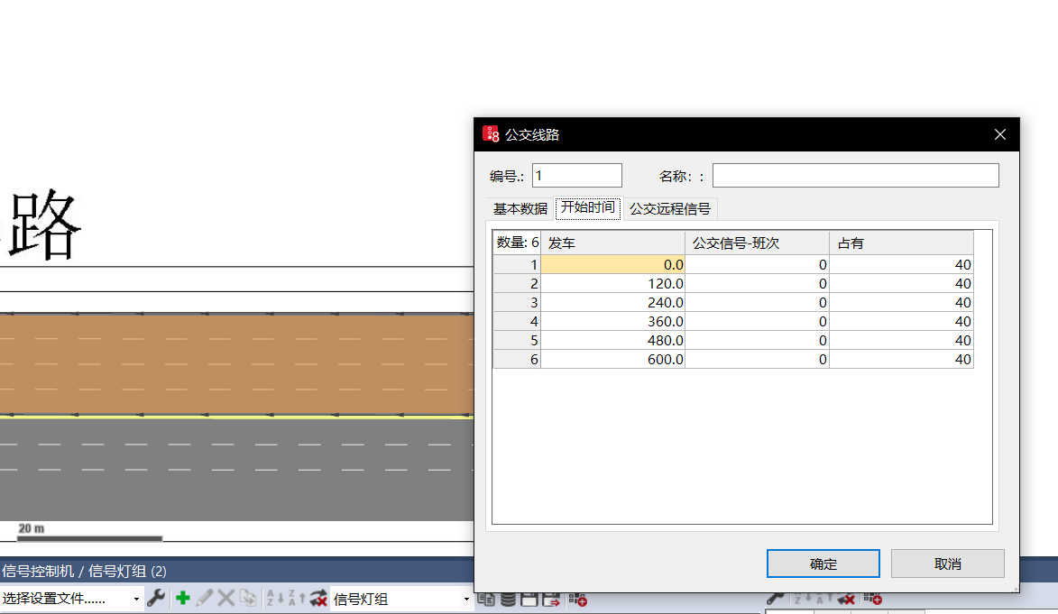

4、 添加公交专用道及其信号灯

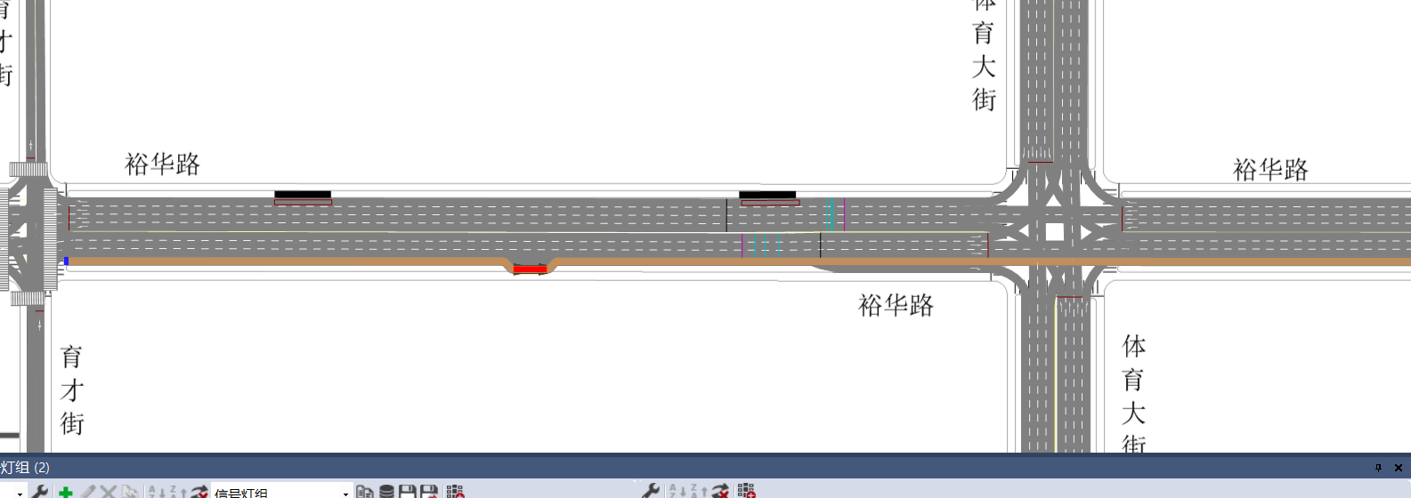

5、仿真效果

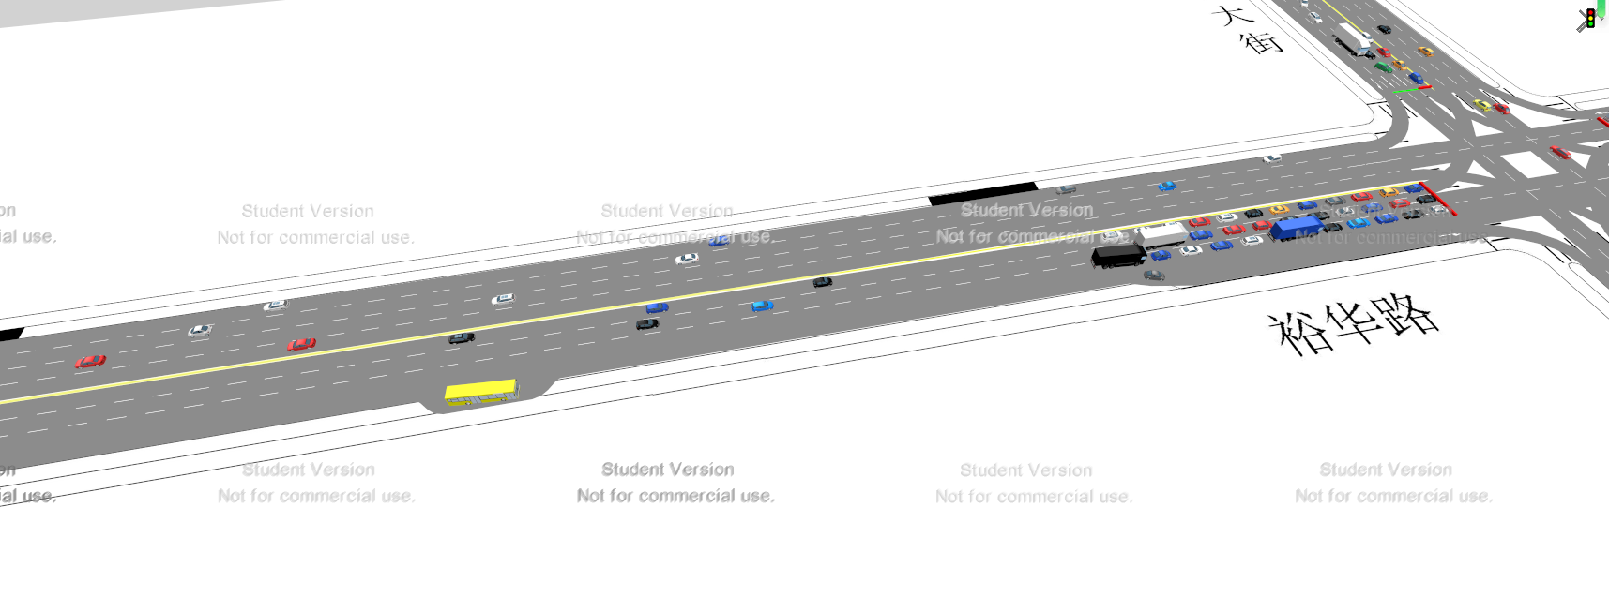

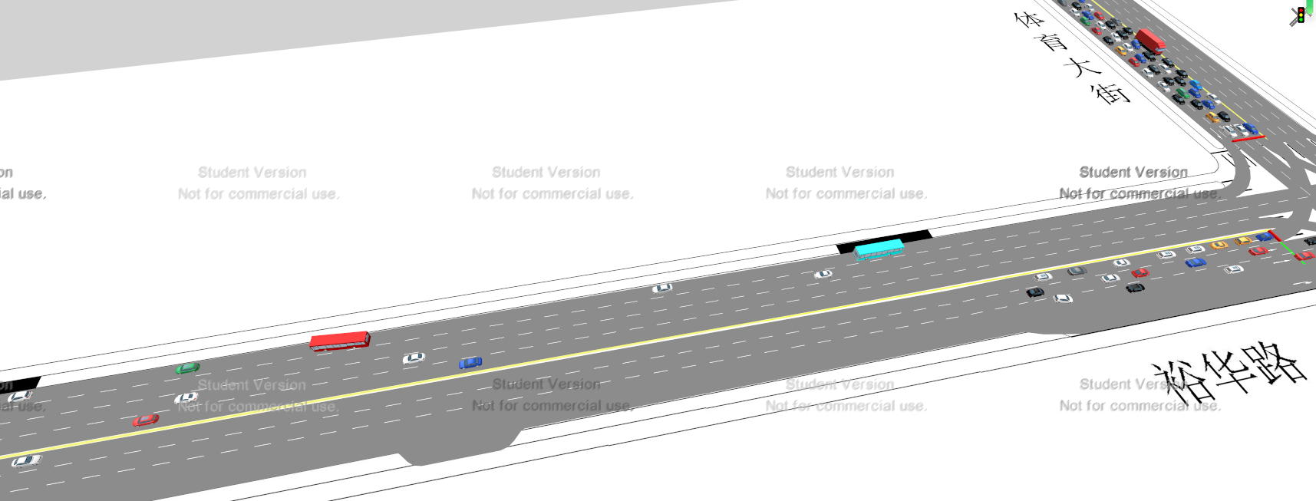

实验6立体交叉口仿真

1、导入底图

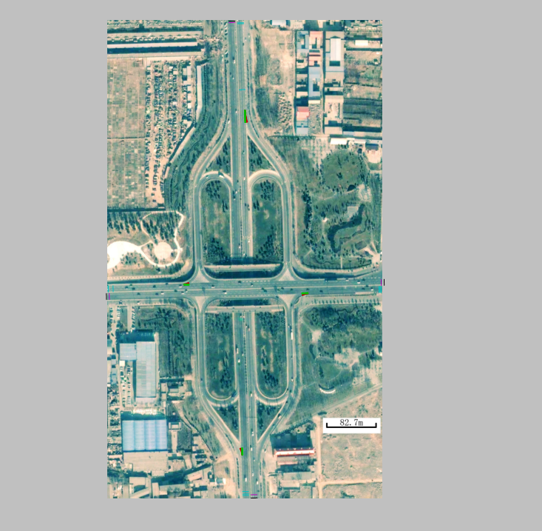

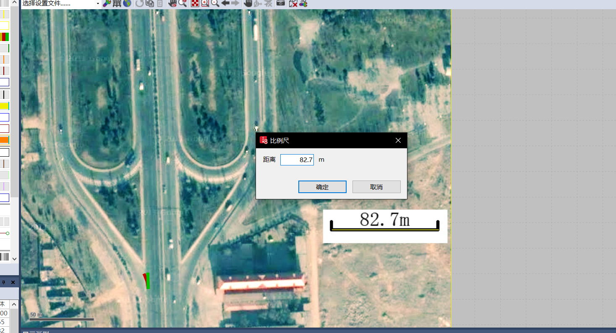

2、设置路段颜色

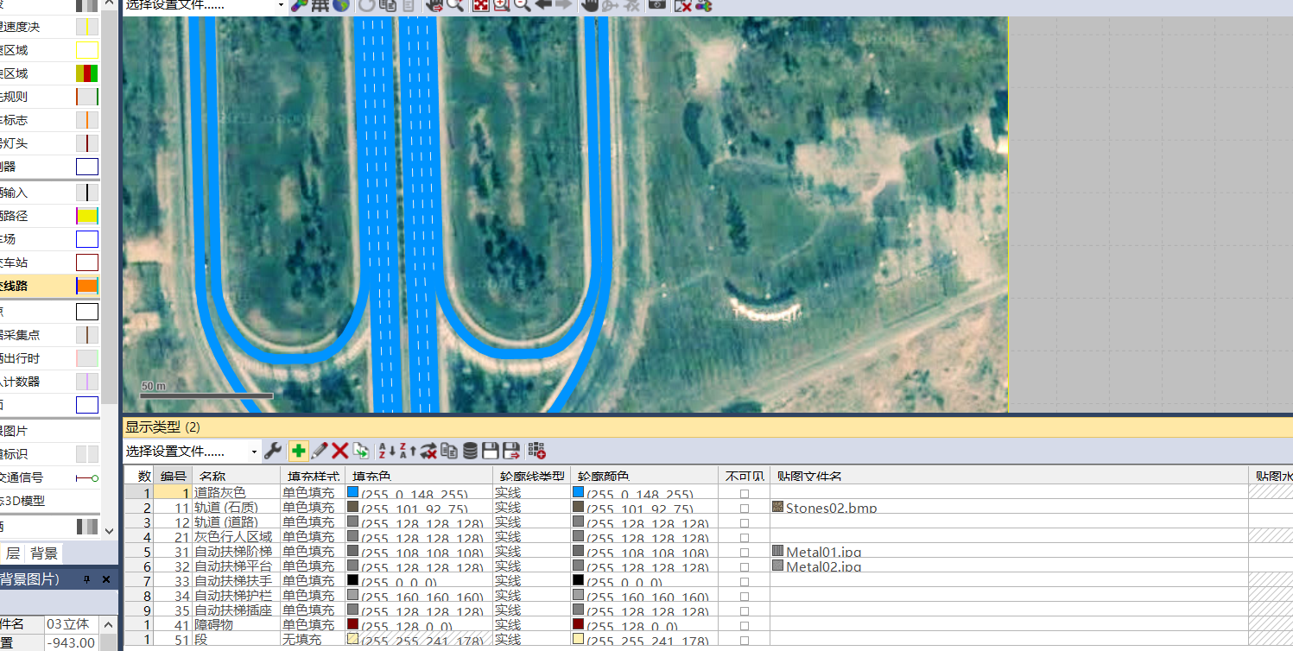

3、绘制立交主路

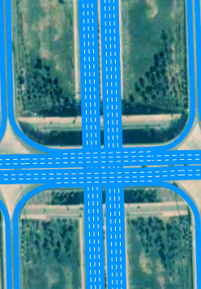

4、路段绘制

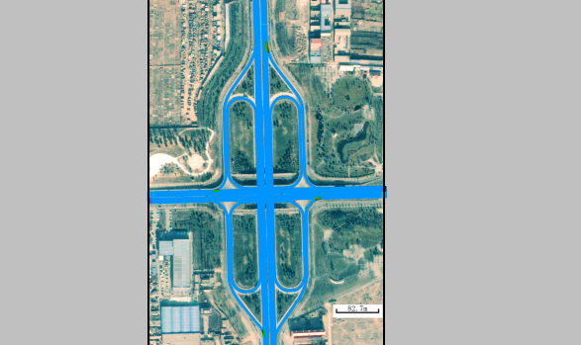

5、冲突区设置

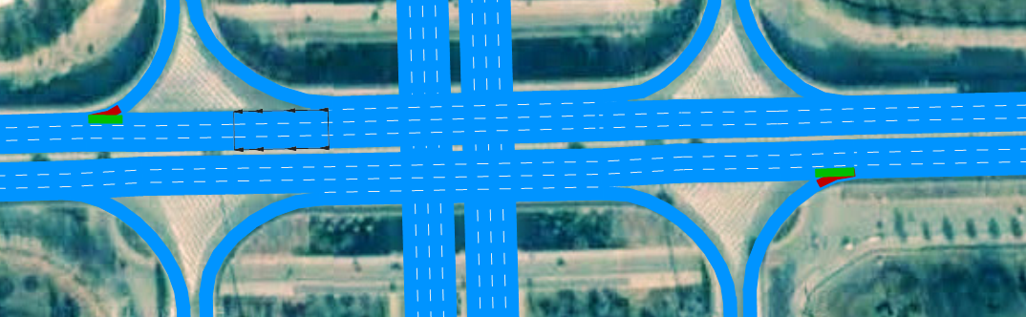

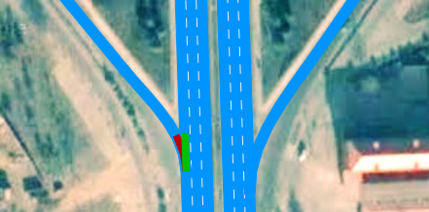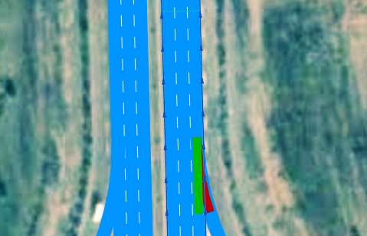

6、完整路网

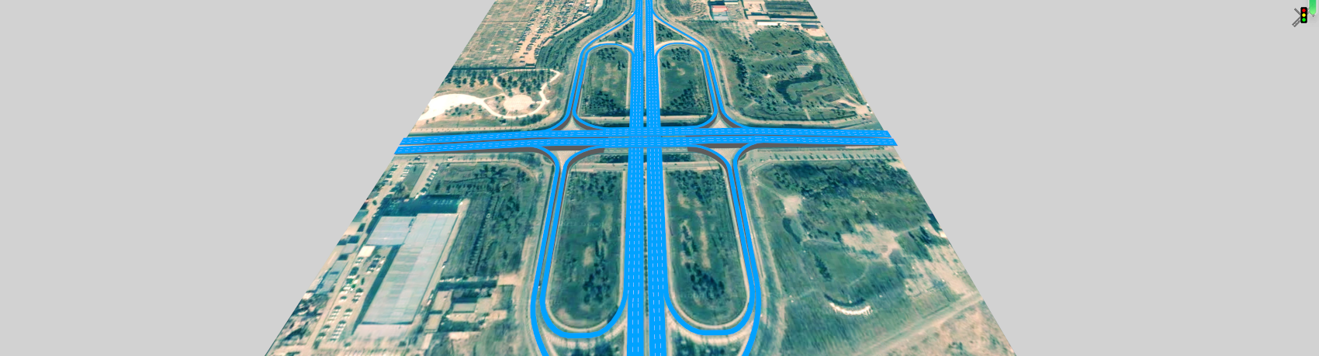

7、添加路段流量

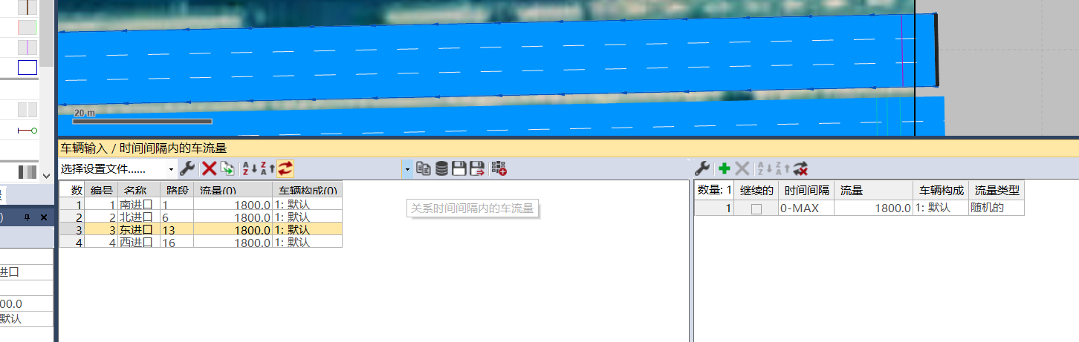

8、设置路径决策

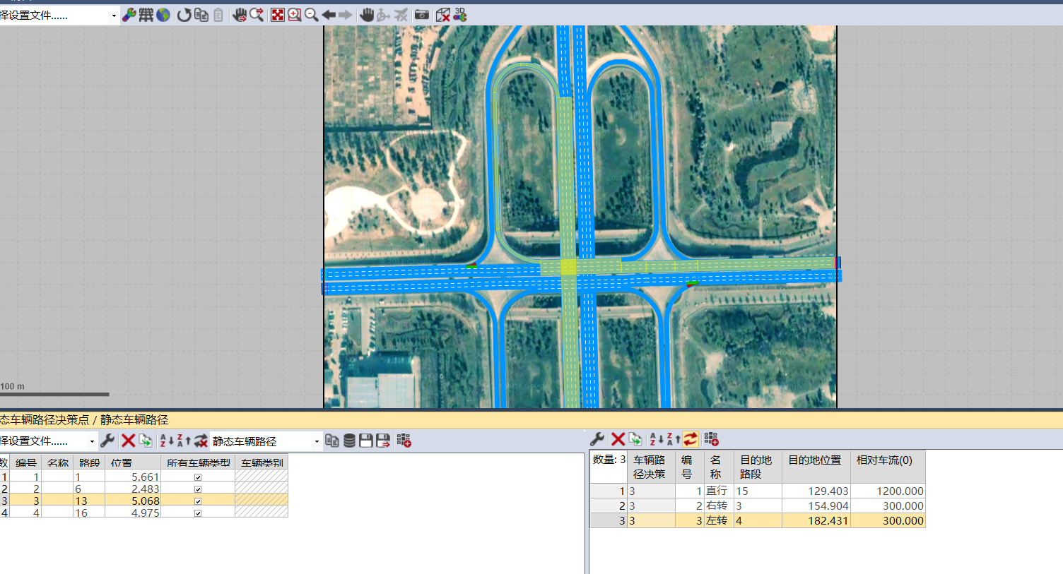

9、运行效果

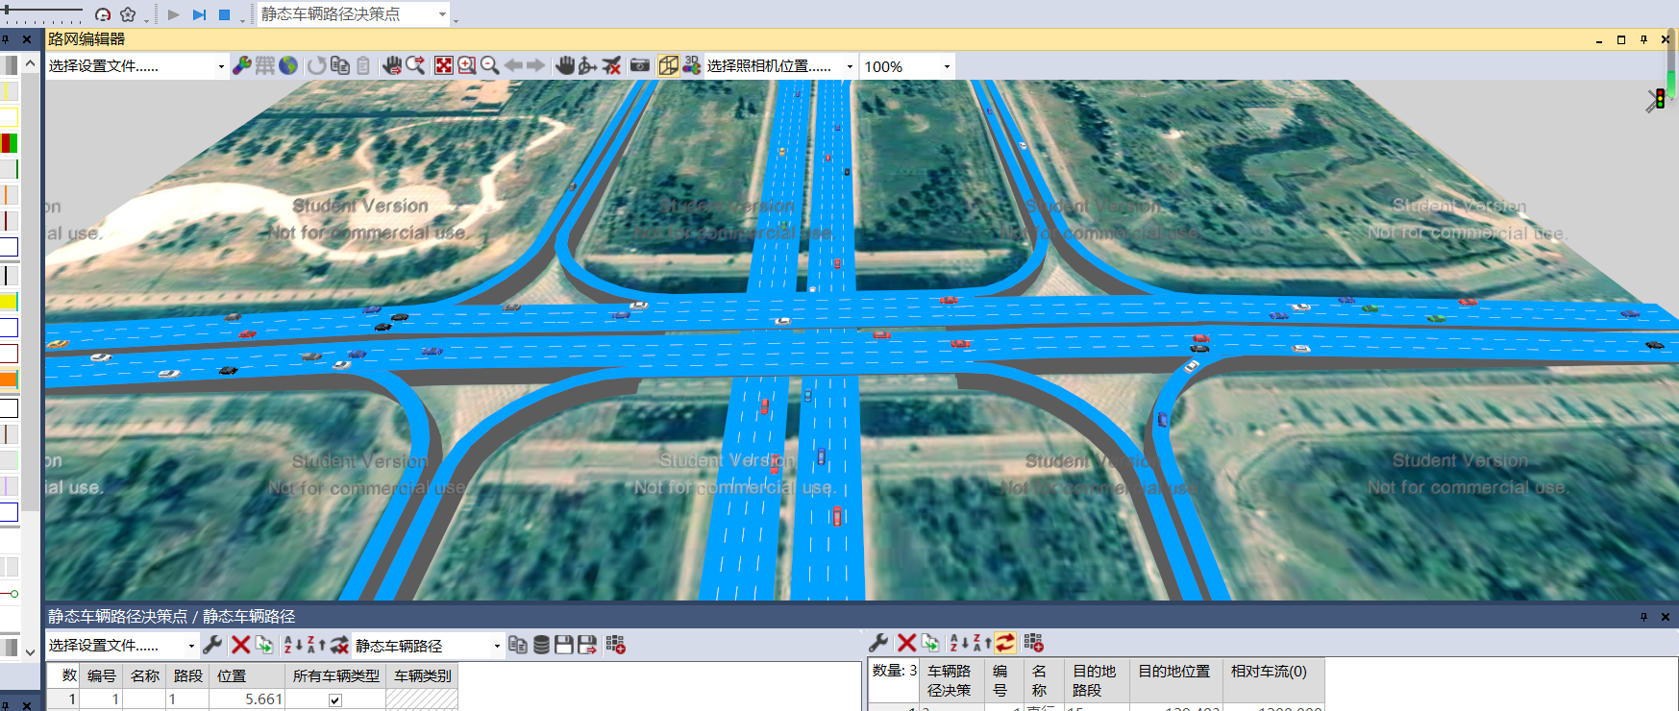

实验7环形交叉口仿真

1、底图导入

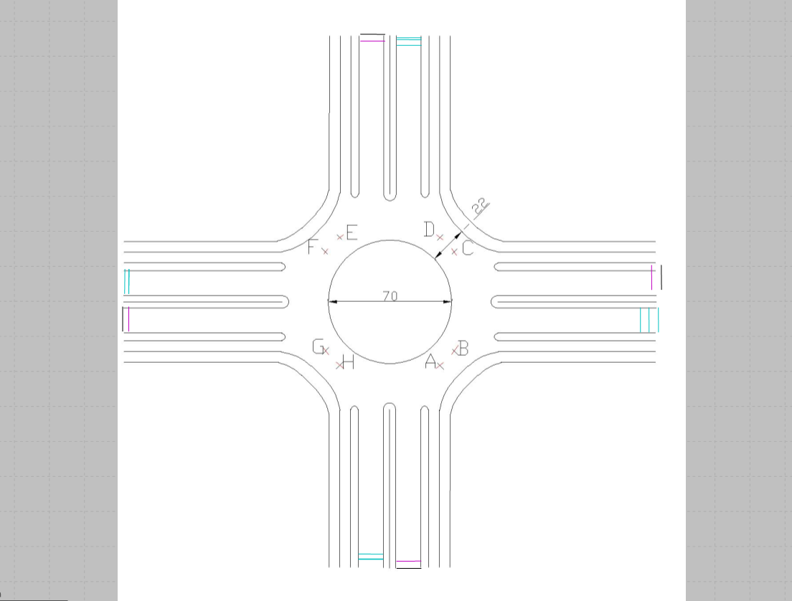

2、路网绘制

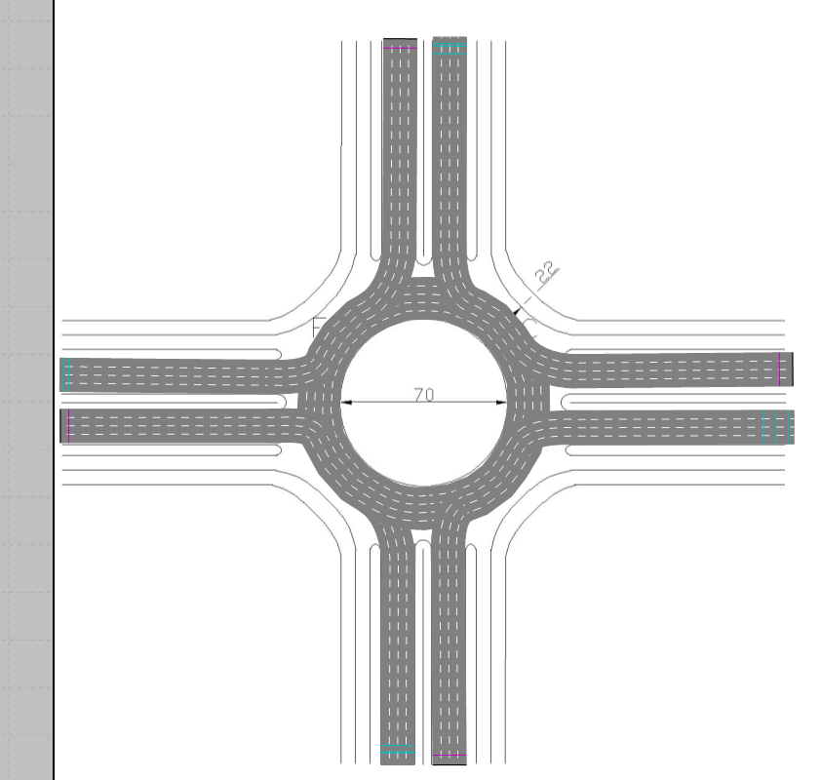

3、添加路段流量

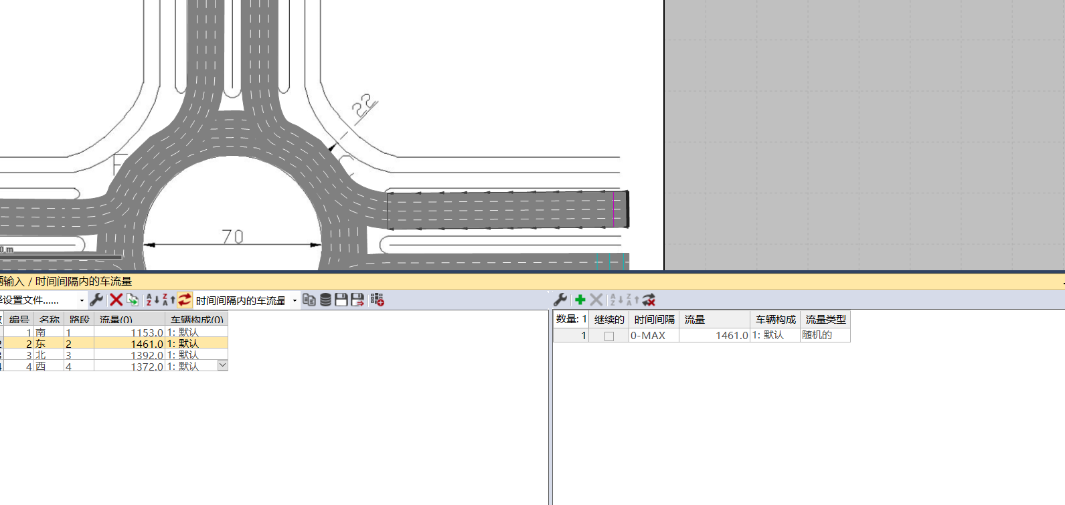

4、添加路径决策

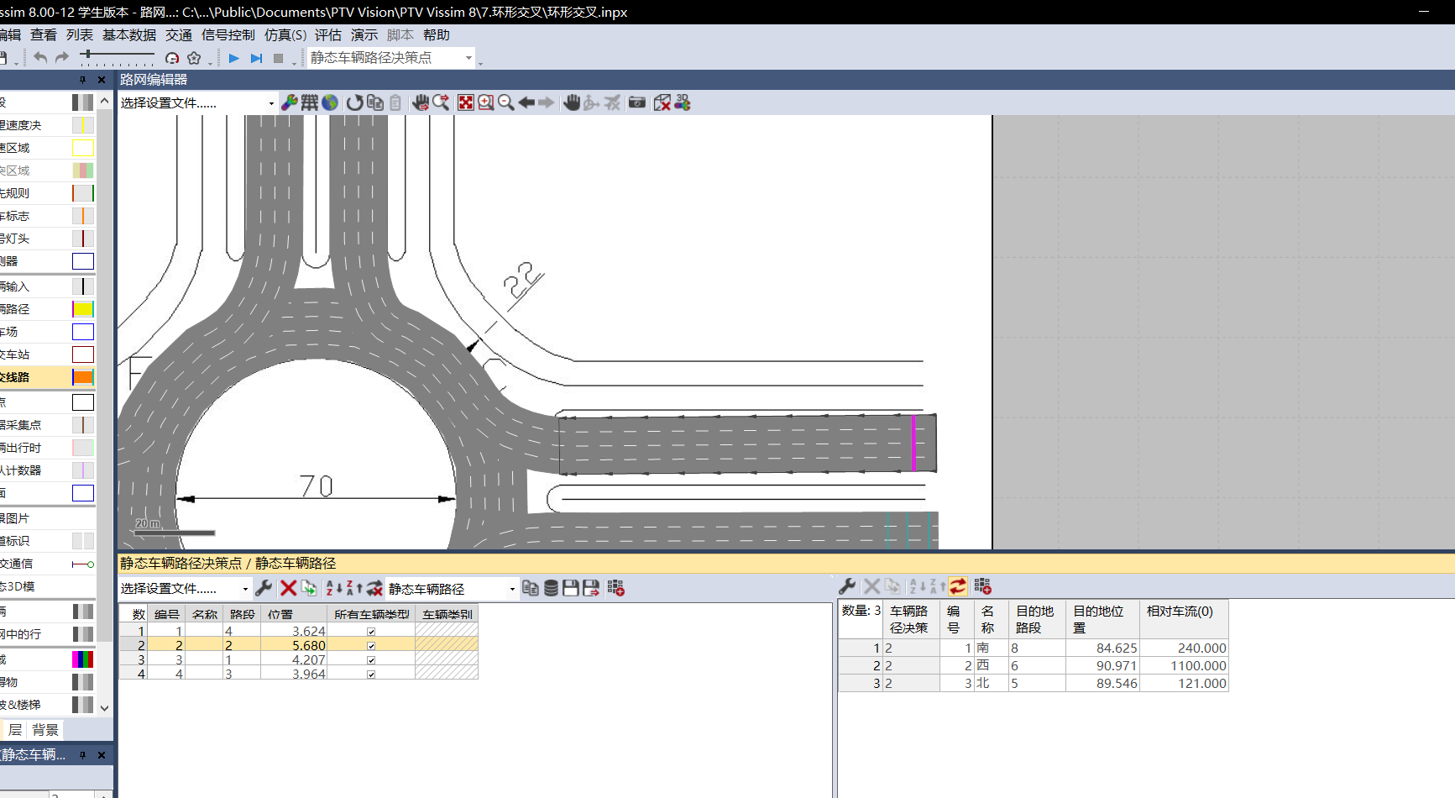

5、冲突区设置

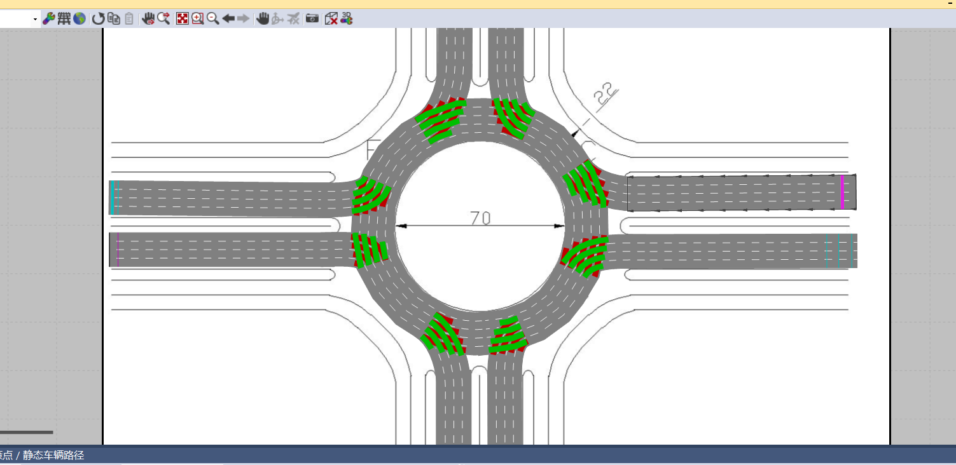

6、可视化运行

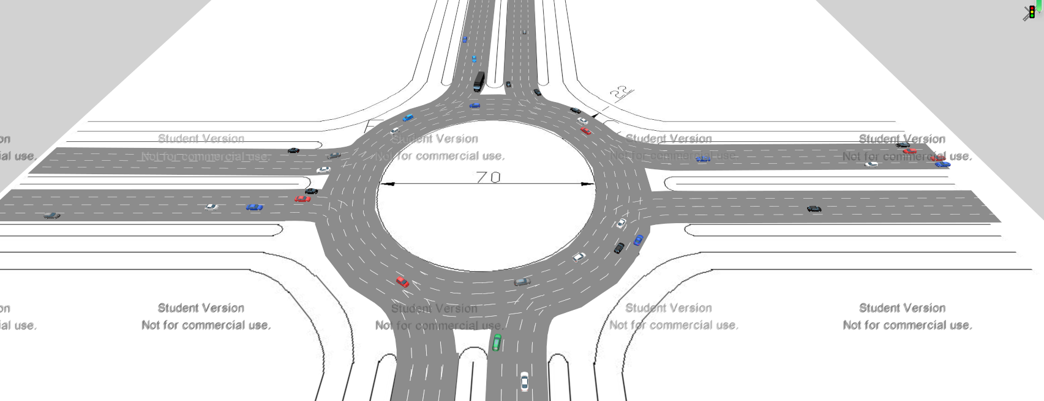

实验8简单三维场景的VISSIM实现

1、新建文件夹与底图导入

复制一份实验4文件并重命名，将复制后的文件作为实验8的项目

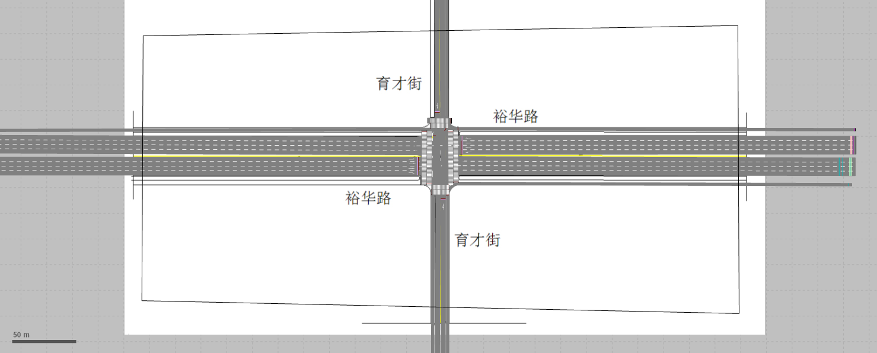

2、天空设置

添加天空贴图：设置天空；静态3D模型——Static——Skying v3d；

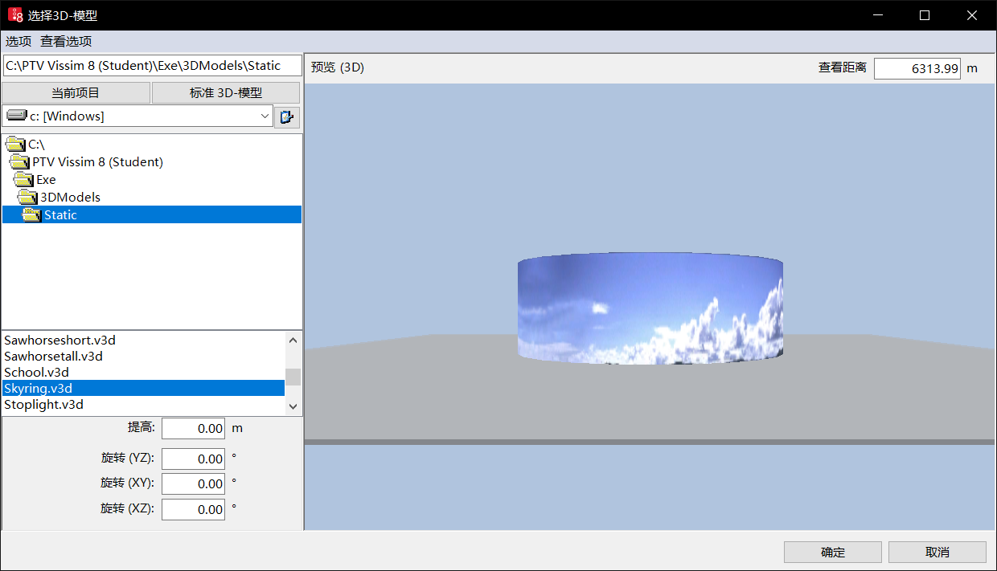

3、路网基本显示效果属性设置

添加显示类型： 【基础数据】->【显示类型】在贴图文件名一栏，点击小文件夹，在弹出的界面选择Black01.bmp,即为道路显示类型

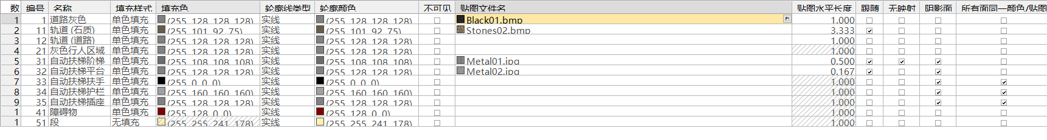

按照相同的操作设置人行道的贴图文件、人行横道的贴图文件分隔带文件以及路缘石文件

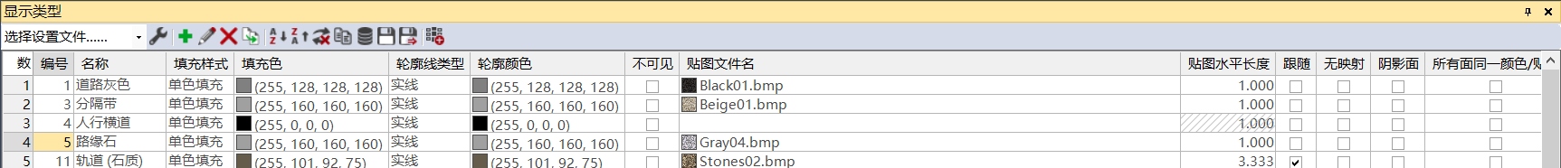

适当调整非机动车道。

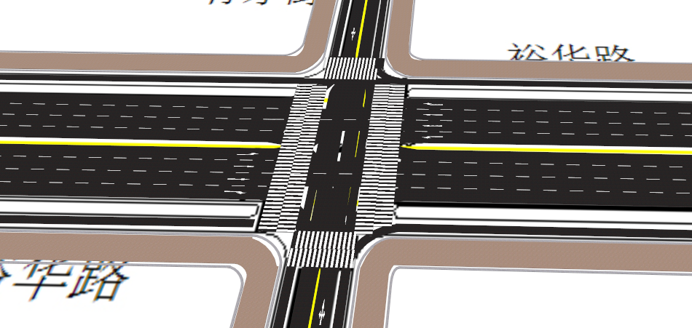

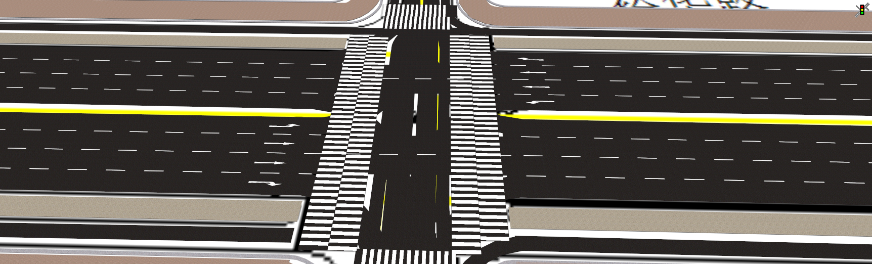

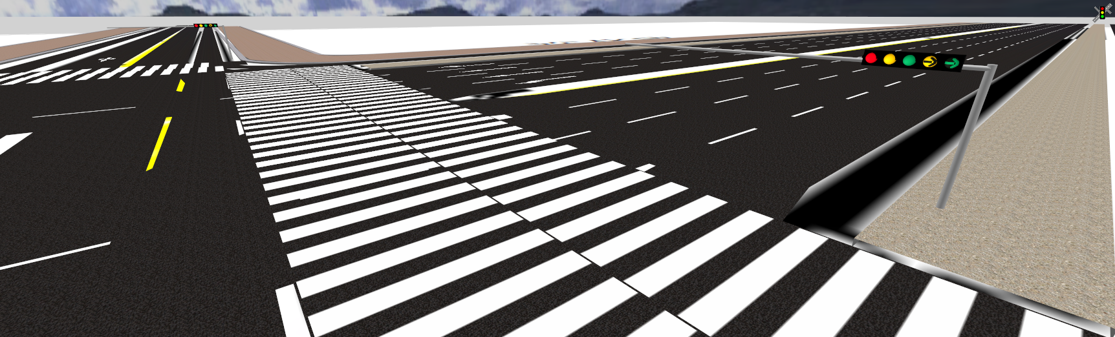

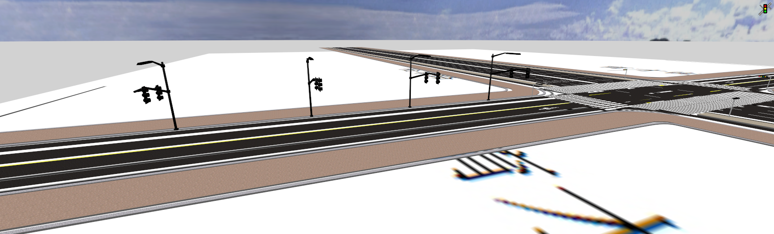

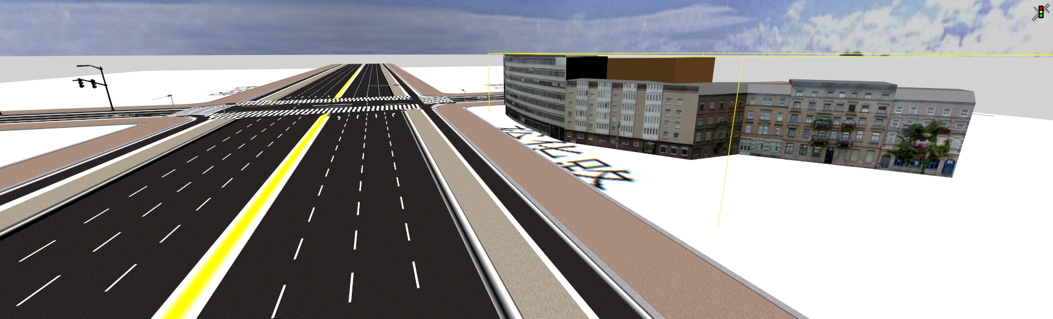

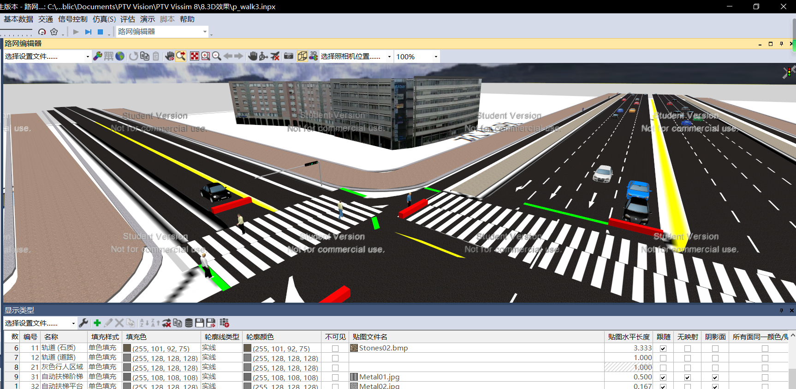

### 第二章 SUMO仿真

0.要求

内容涵盖授课期间涉及的第5、6项实验，即包含**公共交通、专用车道交通控制与组织**的仿真建模。

实验报告以文字描述和操作截图形式进行撰写，要求条理清晰、格式统一，能正确反映实验原理、操作流程，合理展示关键实验步骤。

1.公共交通仿真

1、路网的建立

首先打开sumo，建立基本路网：



创建人行道：



添加轨道：

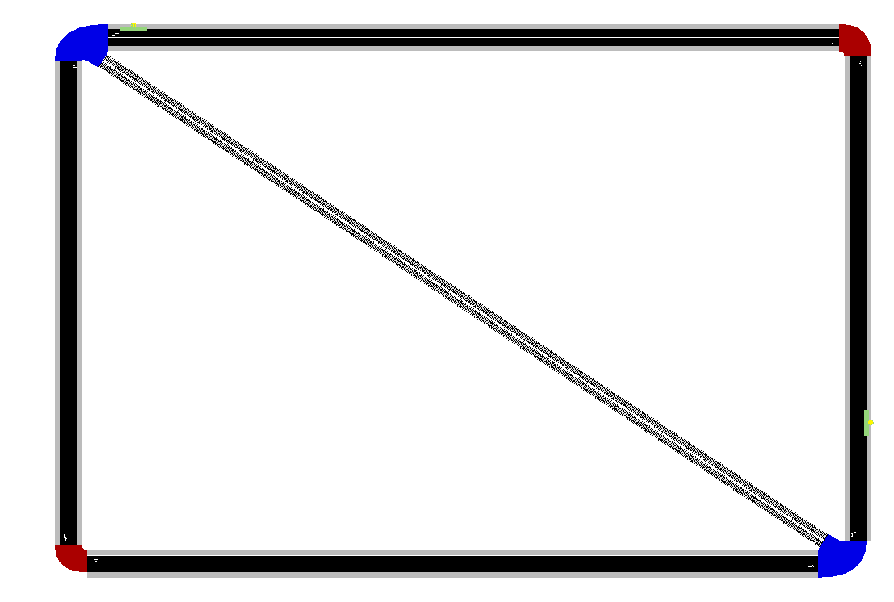

建立access：

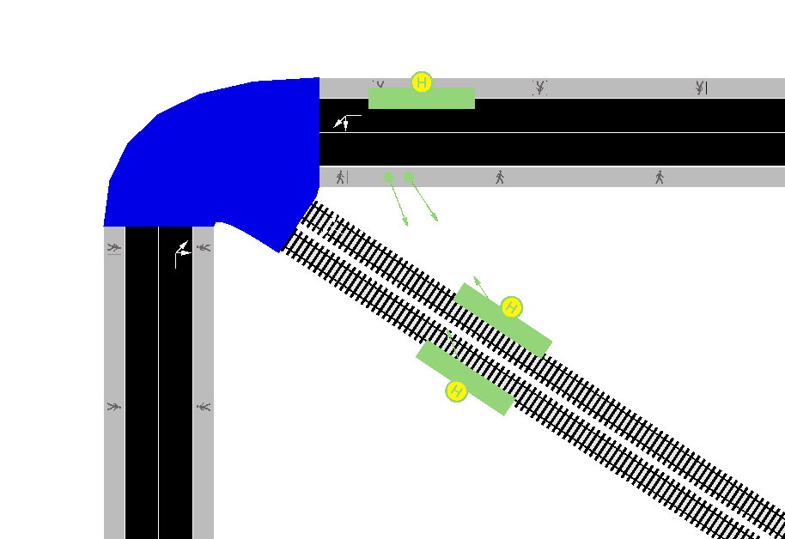

检查连接状况：

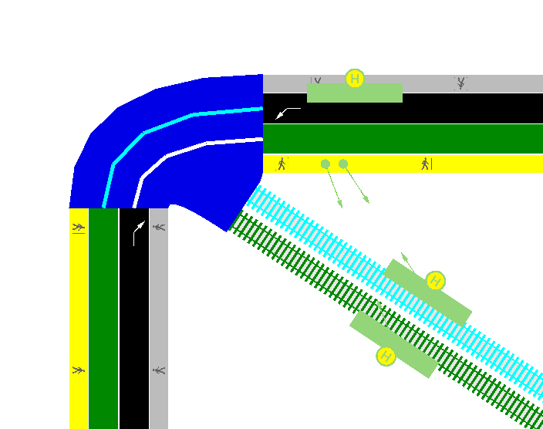

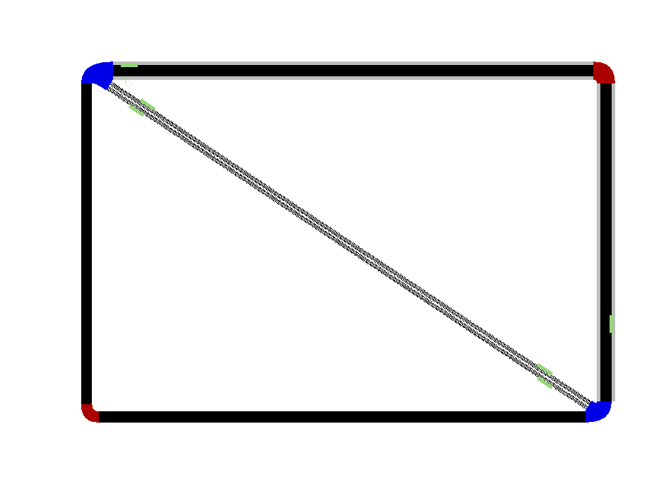

创建类别

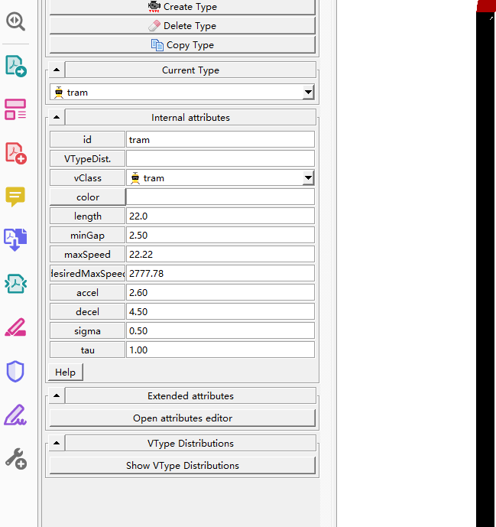

需求创建：

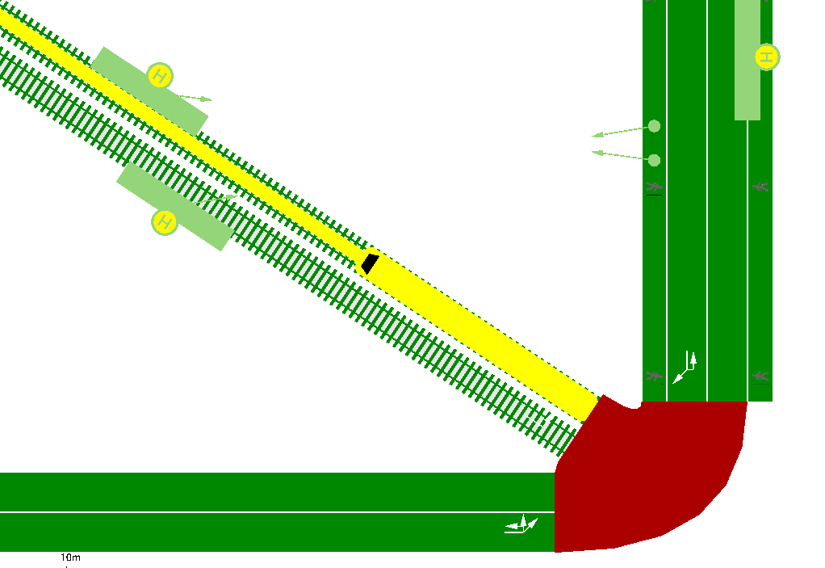

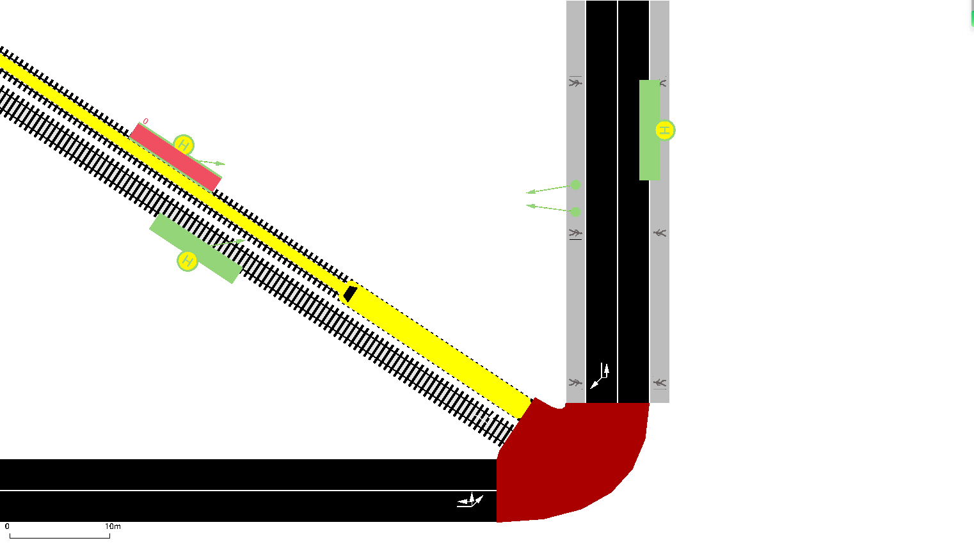

创建公交线路：

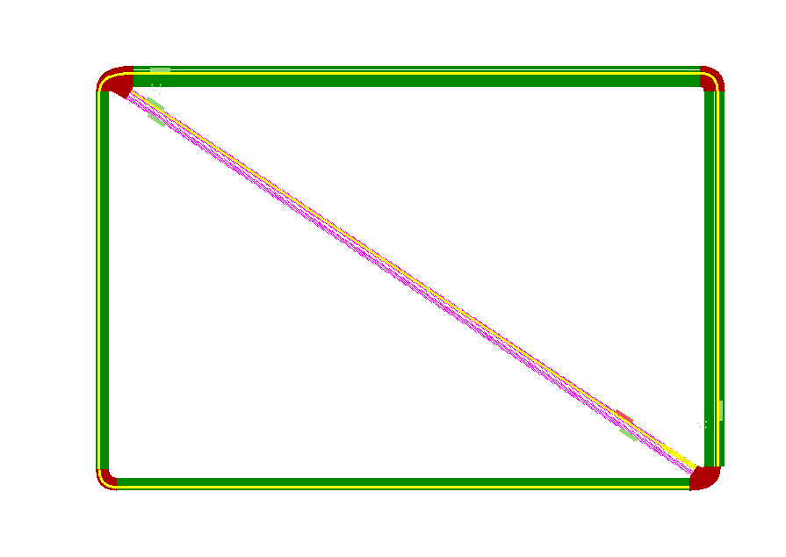

设置停靠站

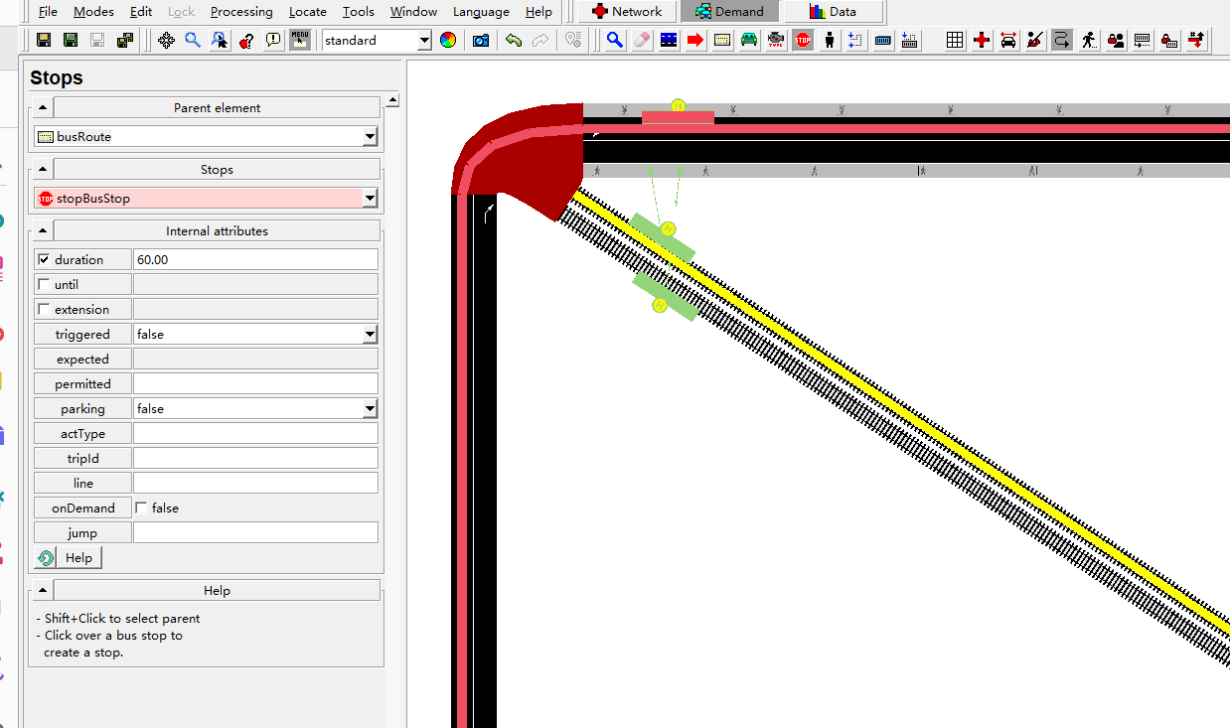

创建公交车辆：

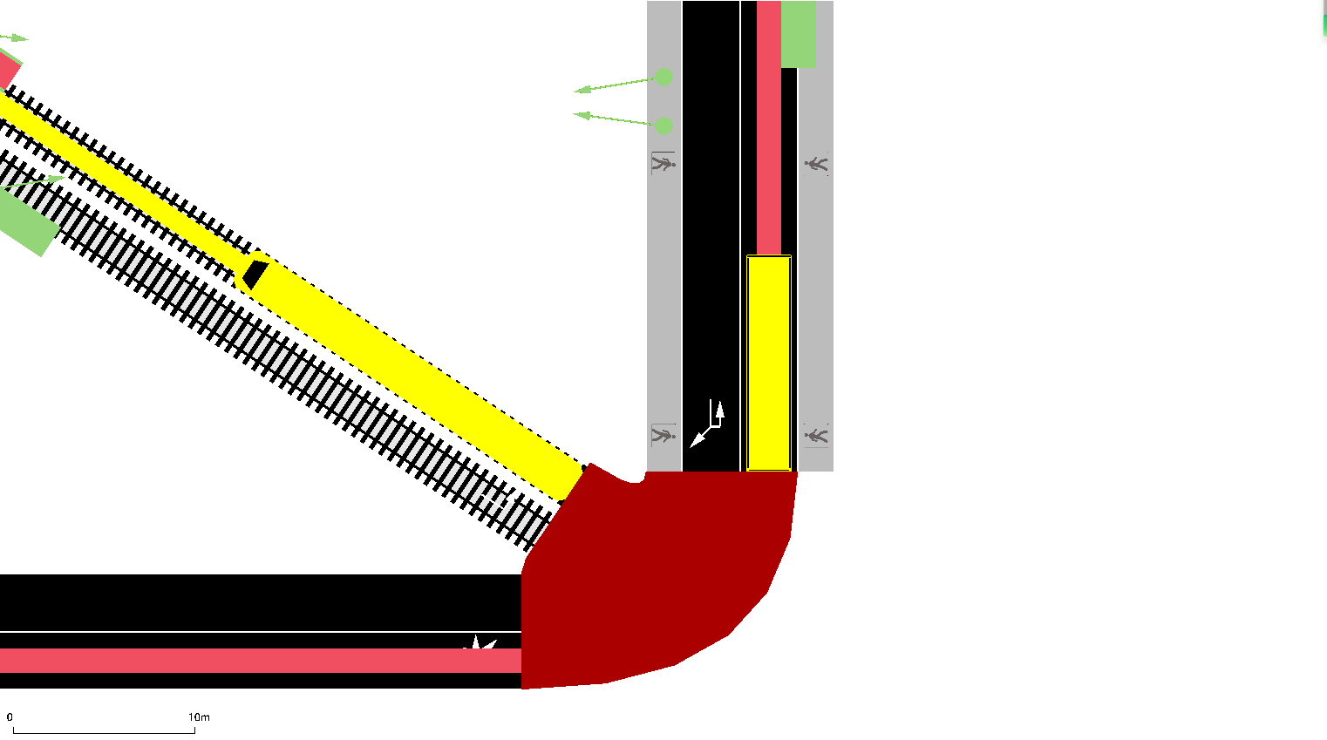

单人乘坐公交：

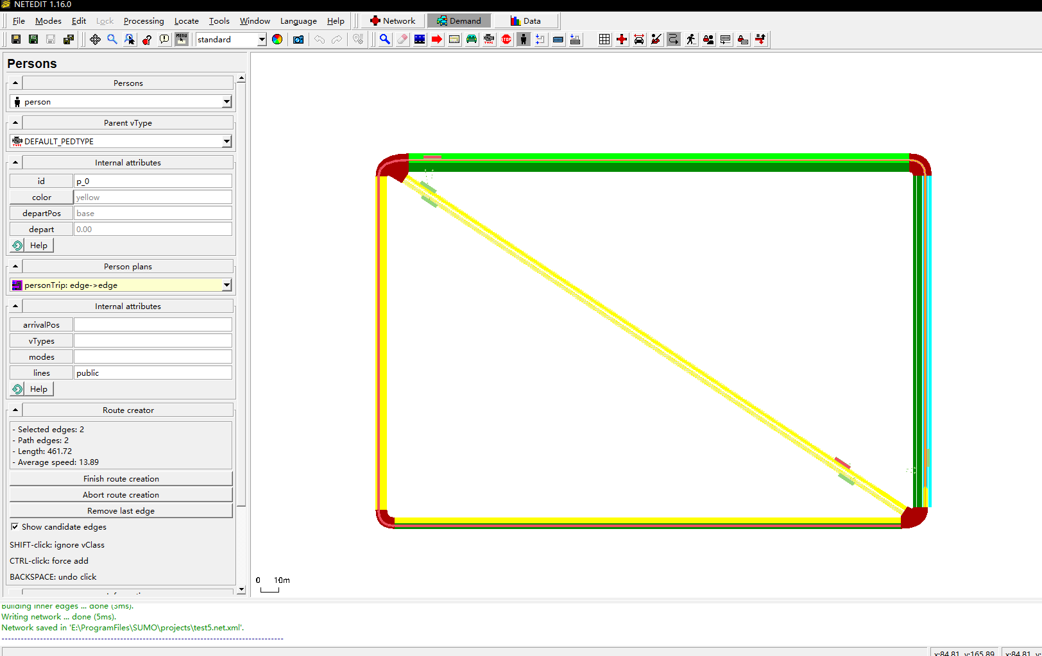

2. 专用车道交通组织与控制

建立一条路线：

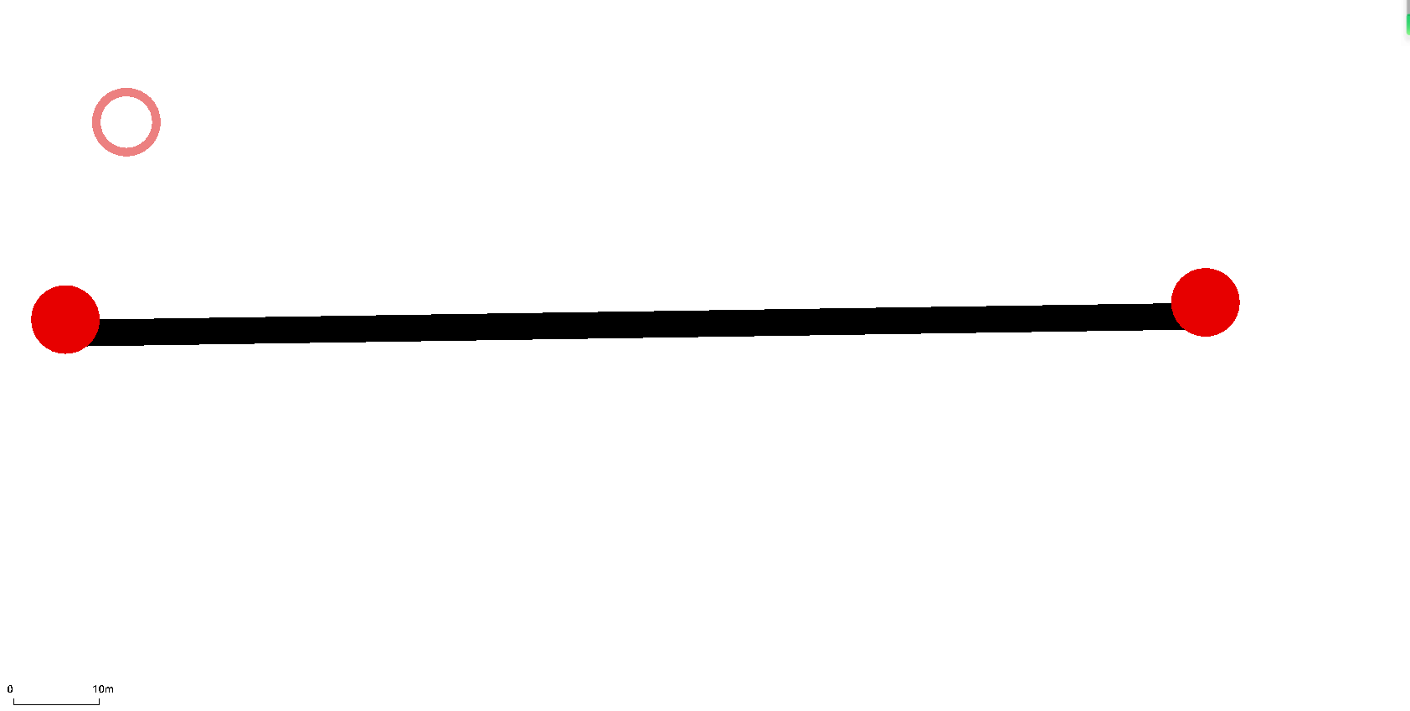

创建专用车道：

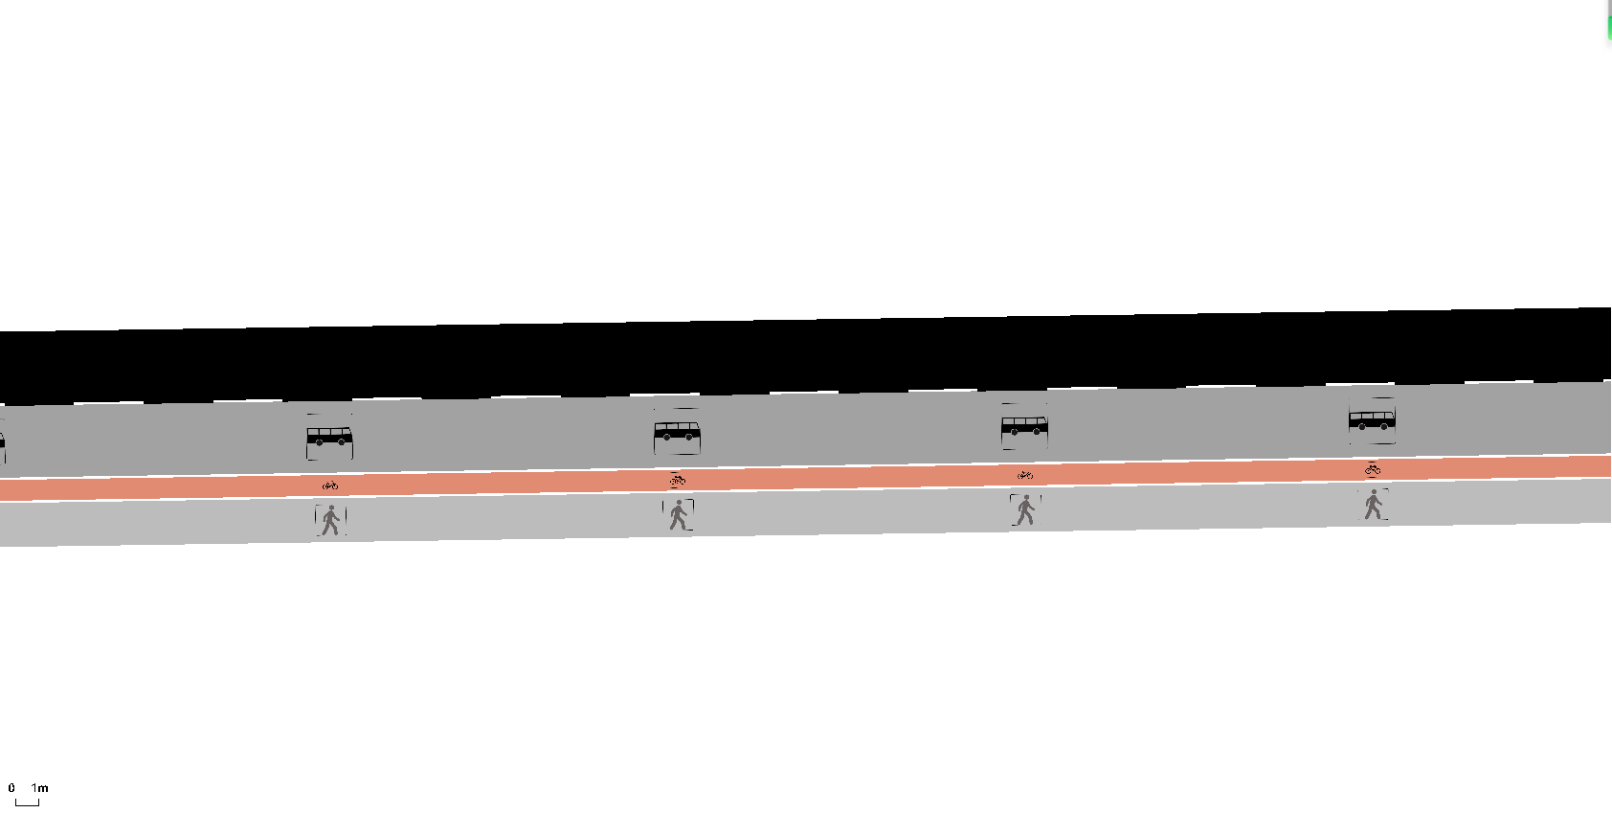

创建有轨电车车道：

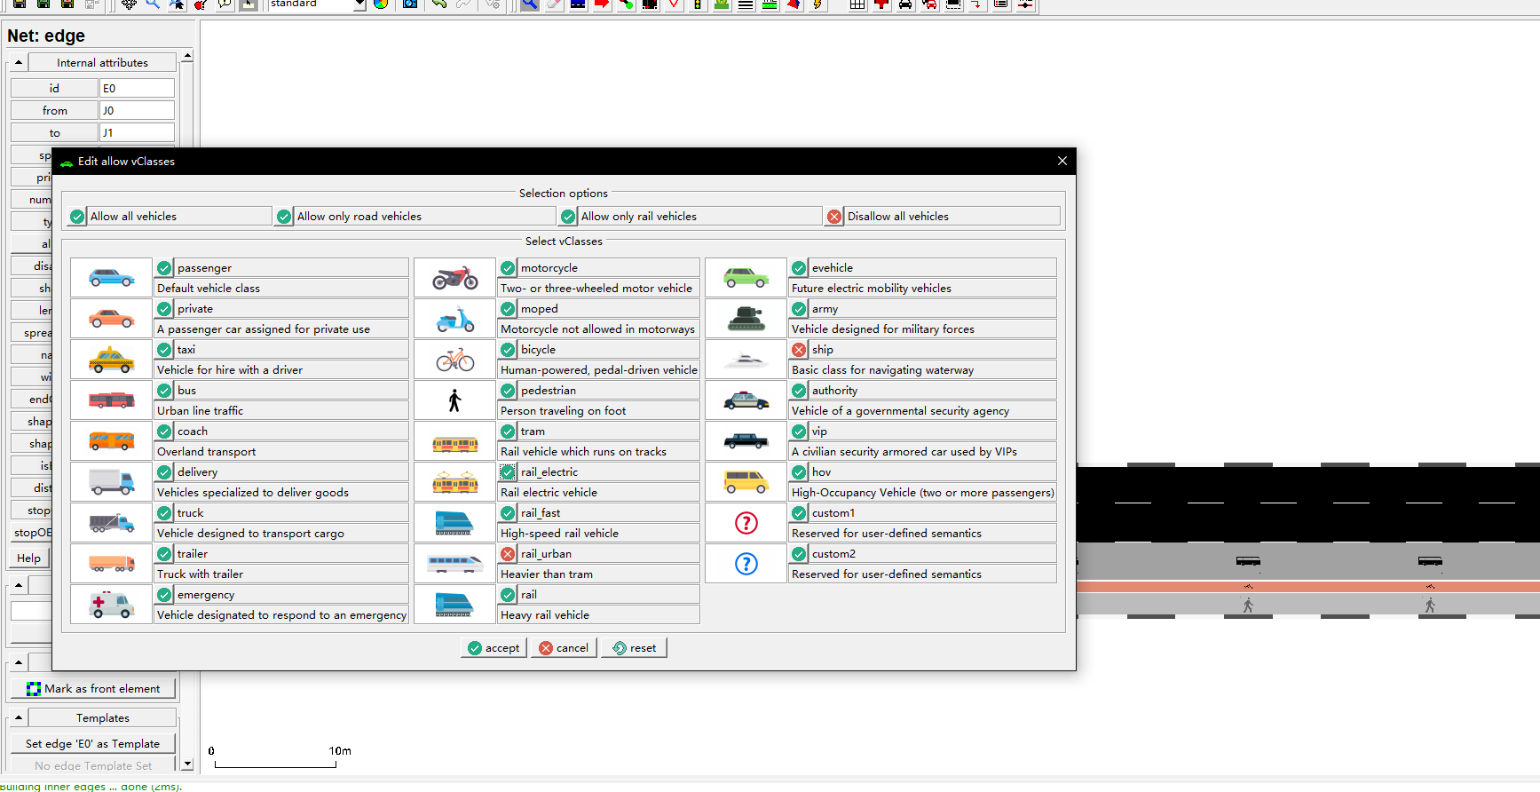

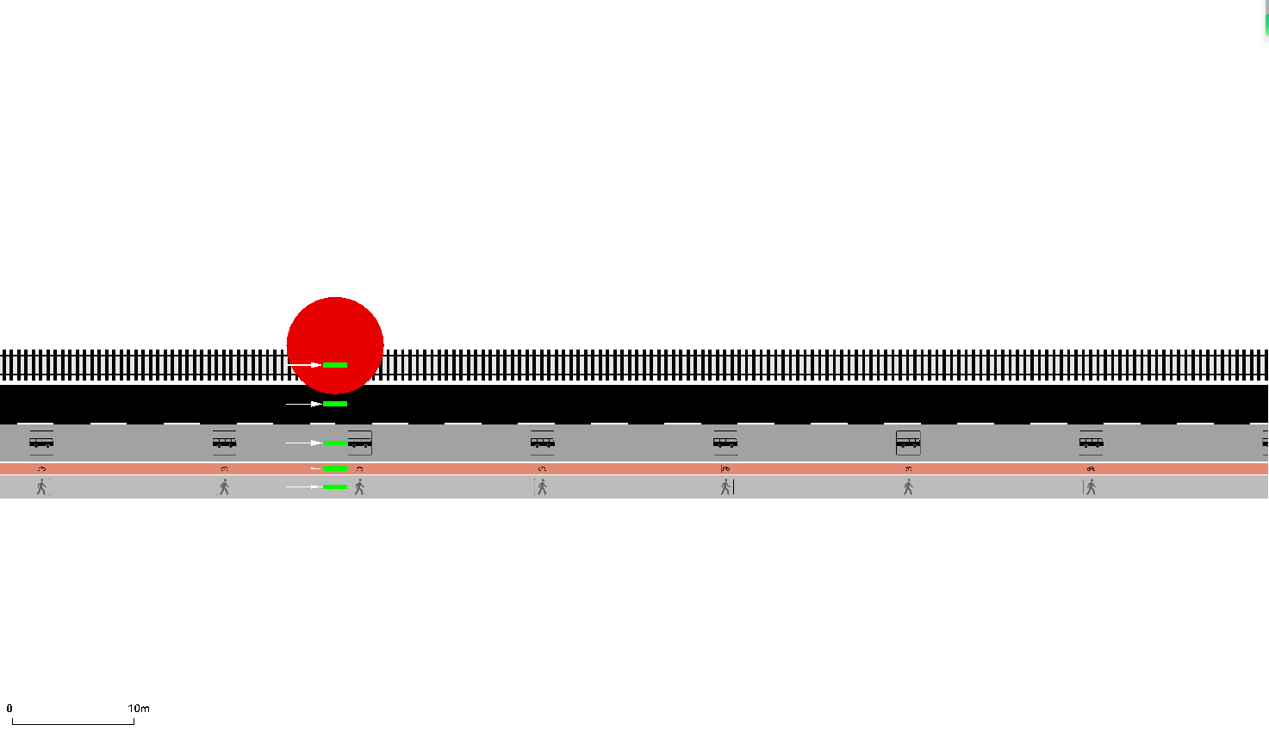

创建路径：

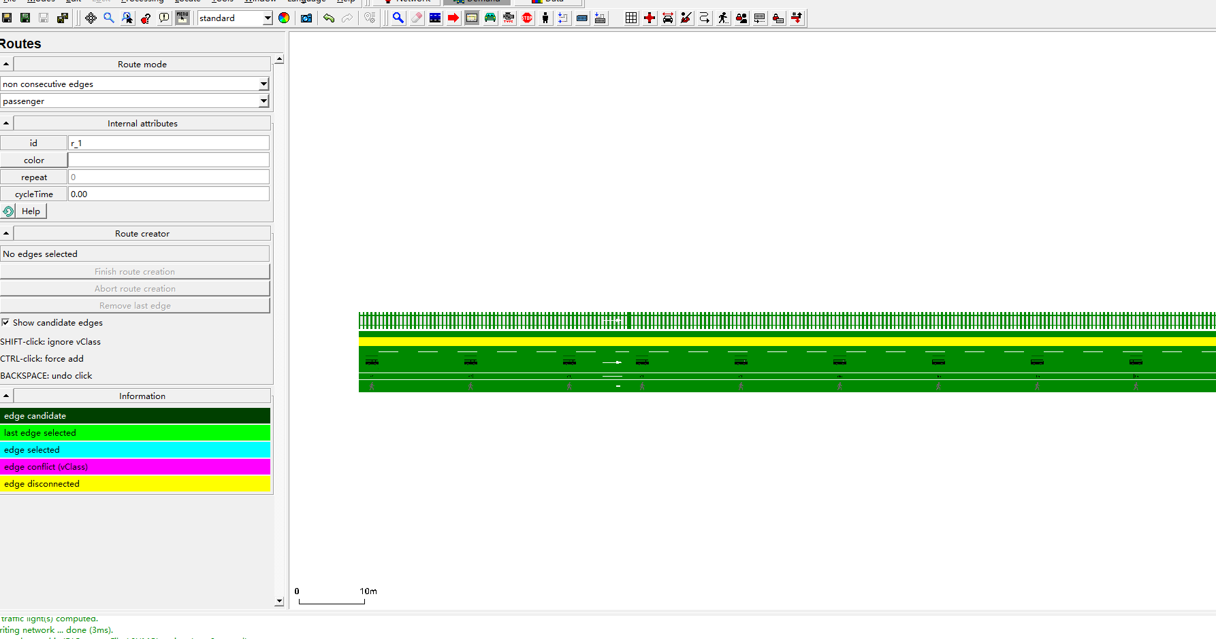

定义车辆类型与车流

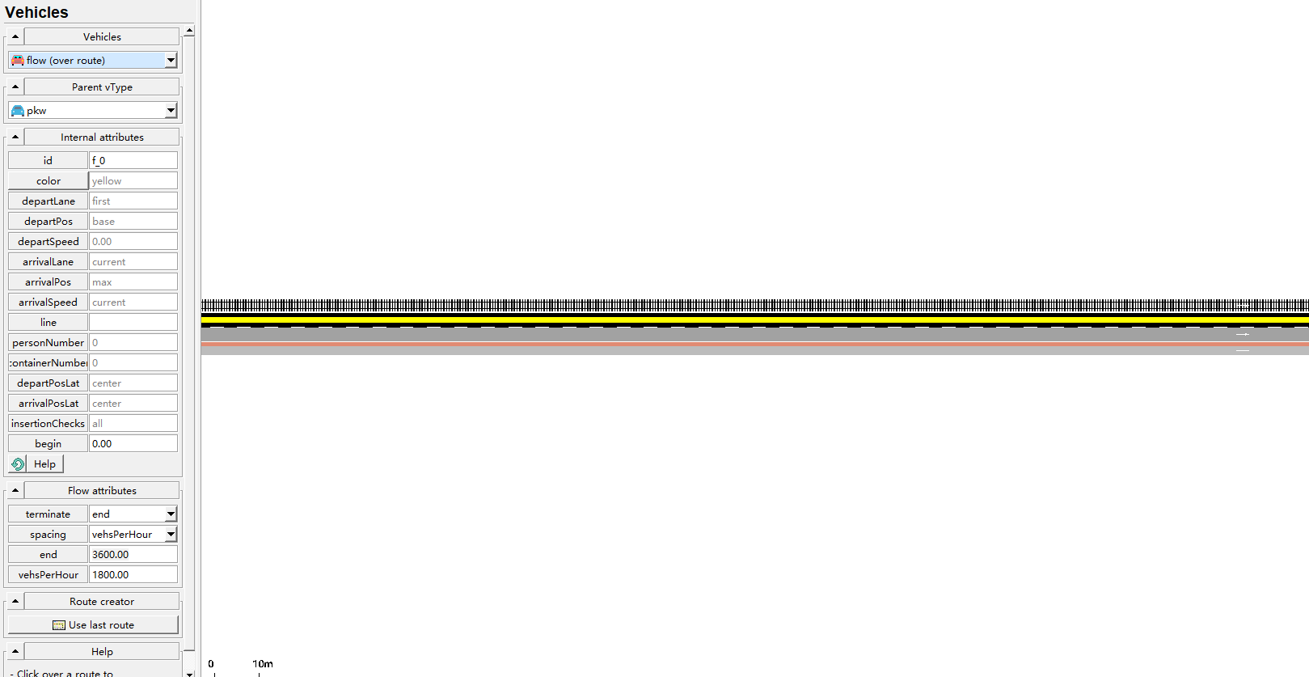

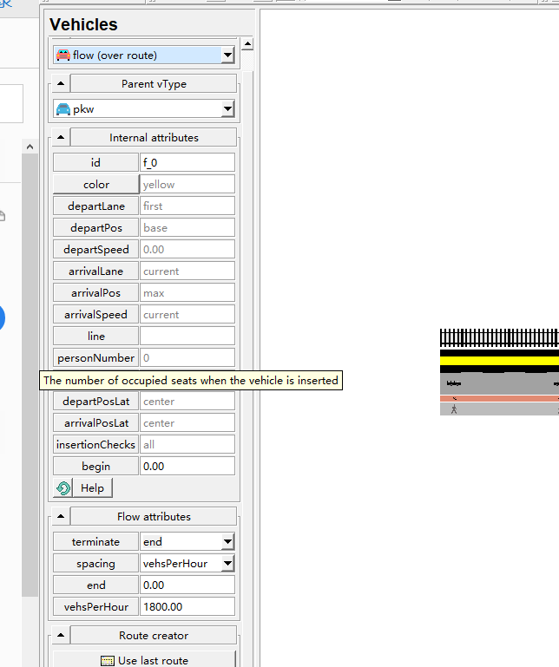

### 总结

在本次交通仿真实验中，我使用了VISSIM仿真软件与SUMO来模拟不同道路情境下的交通流量，并尝试了不同的交通管理策略。通过这次仿真实验，我有以下感想。

首先，交通拥堵是城市交通运输中面临的主要问题之一。通过仿真模拟，我们发现，采用特定的交通管理与控制策略（如限制车速、延长信号灯周期等）可以有效地减缓交通拥堵，提高道路利用效率。同时，合理规划道路和交通设施布局也能够有效减轻交通压力。其次，交通安全是一项至关重要的任务。通过仿真模拟，我们发现，在交通密集的路段设置红绿灯、增加交通标志等交通安全措施可以有效降低交通事故率，保障行人和驾驶员的交通安全。最后，交通仿真为我们提供了一种高效、低成本、无风险的决策支持工具，可以有效帮助我们更好地理解和优化城市交通系统。此次实验课程让我深刻认识到了交通仿真技术的重要性和实用性。

总之，通过本次实验，我不仅掌握了VISSIM、SUMO交通仿真技术的基本原理和应用方法，也深入理解了交通管理与控制的重要性。收获良多。